
СОВЕТ НАРОДНЫХ ДЕПУТАТОВ
РАМОНСКОГО МУНИЦИПАЛЬНОГО РАЙОНА
ВОРОНЕЖСКОЙ ОБЛАСТИ

РЕШЕНИЕ

от 28.03.2025 №437
р.п. Рамонь
О результатах деятельности главы Рамонского муниципального района Воронежской области, администрации муниципального района в 2024 году и о решении вопросов, поставленных Советом народных депутатов муниципального района

В соответствии с Федеральным законом от 06.10.2003 №131-ФЗ «Об общих принципах организации местного самоуправления в Российской Федерации», заслушав и обсудив отчетный доклад главы Рамонского муниципального района о результатах его деятельности, деятельности администрации муниципального района за 2024 год и о решении вопросов, поставленных Советом народных депутатов муниципального района, Совет народных депутатов Рамонского муниципального района Воронежской области р е ш и л:
1. Отчетный доклад о результатах деятельности главы муниципального района, администрации муниципального района в 2024 году и о решении вопросов, поставленных Советом народных депутатов муниципального района утвердить, согласно Приложению.
2. Деятельность главы Рамонского муниципального района по результатам заслушивания отчетного доклада за 2024 год признать удовлетворительной.
3. Опубликовать настоящее решение в периодическом печатном издании органов местного самоуправления Рамонского муниципального района Воронежской области «Муниципальный вестник».

Председатель
Совета народных депутатов
муниципального района А.В. Расходчиков

Приложение
к решению Совета народных депутатов Рамонского муниципального района Воронежской области
от 28.03.2025 № 437

Отчет
О результатах деятельности главы и администрации
Рамонского муниципального района Воронежской области
и иных подведомственных главе муниципального района
органов местного самоуправления
В 2024 году

Несмотря на все сложности, с которыми на протяжении нескольких лет сталкивается наша страна, благодаря общим усилиям администрации муниципального района, депутатского корпуса всех уровней, администраций городского и сельских поселений муниципального района, учреждений и организаций муниципального района, в 2024 году удалось сохранить положительную динамику социально-экономического развития района.
Основными целями деятельности администрации муниципального района были и остаются – улучшение качества жизни населения и формирование благоприятных условий для развития экономики района. Это масштабные задачи, которые решаются администрацией муниципального района поэтапно, шаг за шагом.
Совокупный доход организаций (оборот организаций), расположенных на территории района, в 2024 году составил 239 млрд. рублей – 130% к уровню 2023 года.
По подведенным в отчетном году результатам мониторинга эффективности деятельности органов местного самоуправления за 2023 год по федеральным показателям район занял 1-е место, по региональным показателям - 3-е место среди 32 муниципальных районов (городских округов) Воронежской области.

ДЕМОГРАФИЧЕСКАЯ СИТУАЦИЯ И РЫНОК ТРУДА

Один из основных показателей развития территории - рост численности населения. В 2024 году численность населения увеличилась на 422 человека или на 1 % и составила 40,9 тыс. человек. Это говорит о том, что Рамонский район является привлекательным для жизни. Положительная динамика миграционного прироста населения в районе отмечается с 2011 года, в 2024 году миграционный прирост составил 577 человек.
В 2024 году родилось 415 человек (2023 год - 336 человек), умерло 570 человек (2023 год - 541 человек). Число умерших превысило число родившихся в 1,4 раза. Отрицательной характеристикой демографической ситуации в районе все еще остается высокая смертность населения.
Уровень регистрируемой безработицы по району составил 0,4%.
По состоянию на 01.01.2025 в органах государственной службы занятости состояло на регистрационном учете 97 безработных граждан, количество вакансий, заявленных предприятиями и организациями района - 498.
В отчетном году создано 691 новое рабочее место. Среднемесячная заработная плата по району (без учета субъектов малого предпринимательства) в 2024 году составила 81 692,2 рубля. Рост по сравнению с предыдущим годом составил 124,7%.

ИНВЕСТИЦИИ И СТРОИТЕЛЬСТВО

Привлечение инвестиций - это приоритетная задача, стоящая перед администрацией муниципального района, поскольку рост инвестиций способствует созданию новых рабочих мест, наполняемости доходной части бюджета, развитию инфраструктуры и напрямую влияет на уровень и качество жизни населения.
За период 2022-2024 годов освоено инвестиций в основной капитал более 86 млрд. рублей, создано 2 344 рабочих места.

Динамика инвестиций
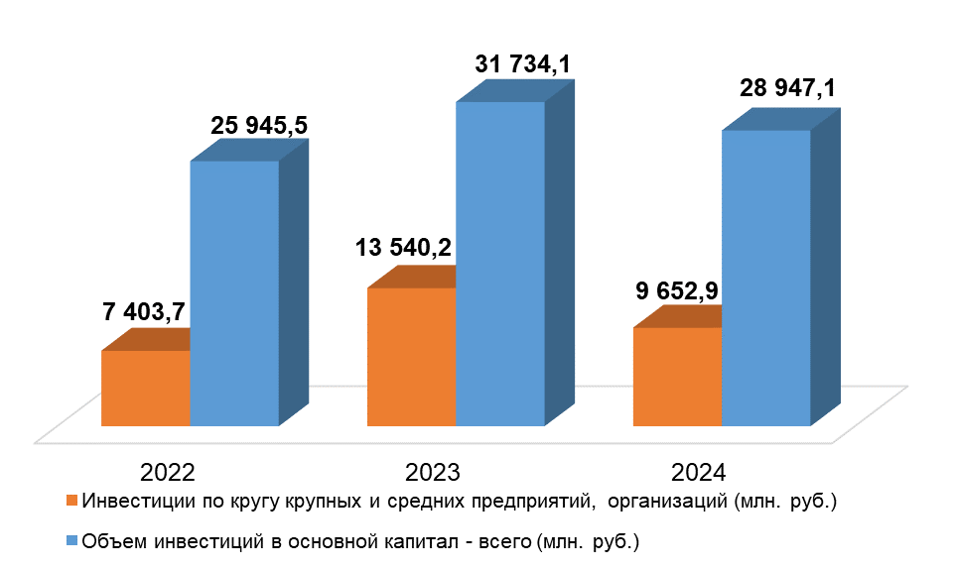

По итогам 2024 года объем инвестиций в основной капитал по полному кругу предприятий муниципального района составляет 28,9 млрд. рублей – 90,1% к уровню 2023 года, в т.ч. по крупным и средним предприятиям 9,6 млрд. рублей – 71,3% к уровню 2023 года.
В строительство жилья было инвестировано 55,2% всех средств, 32,4% - в строительство зданий и сооружений (кроме жилых), 11,3% - направлено на приобретение машин и оборудования, 1,1% - прочие инвестиции.

Доля инвестиционных вложений в основной капитал по полному кругу предприятий
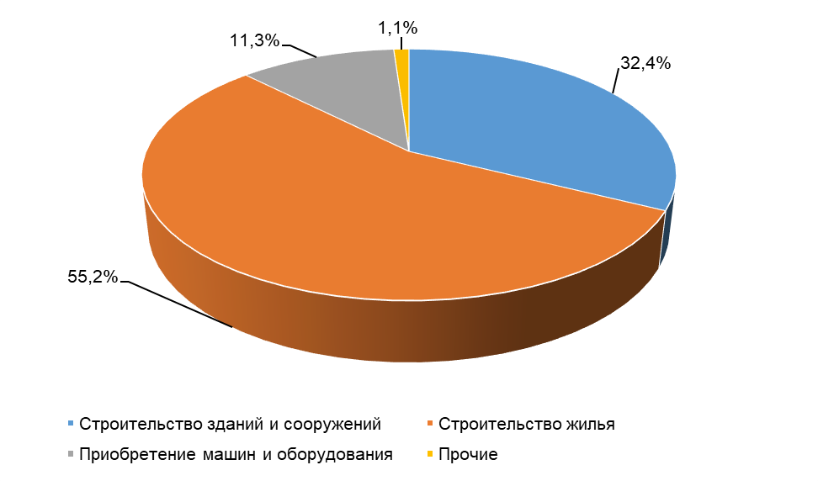

В 2024 году на территории района реализовались 38 инвестиционных проектов, общей стоимостью 57,4 млрд. рублей, из которых завершены 17. Наиболее крупными инвестиционными проектами являются:
- увеличение мощности кондитерской фабрики ООО «КДВ Воронеж» в д. Богданово. Объем инвестиций с начала реализации проекта составляет более 45 млрд. рублей, в т.ч. за 2024 год – 1,6 млрд. рублей. В отчетном году проведена реконструкция существующих очистных сооружений производственно-бытовых стоков площадью 2,2 тыс. кв. м, а также введена в эксплуатацию газопоршневая электростанция площадью 1,2 тыс. кв. м. Общая площадь фабрики на сегодняшний день составляет более 140 тыс. кв. м. На предприятии работают около 80 линий по выпуску кондитерских изделий. Среднесписочная численность работающих составляет более 4,5 тыс. человек;
- строительство нового терминала Международного аэропорта Воронеж им. Петра I общей площадью 18,3 тыс. кв. м и пропускной способностью более 2 млн. пассажиров в год. Объем инвестиций в проект составил более 5 млрд. рублей;
- строительство птицефабрики с цехом убоя и глубокой переработки мяса ООО «Агрохолдинг Рамонская индейка» в Большеверейском сельском поселении. С начала реализации проекта освоено 1,7 млрд. рублей. Планируемый объем вложенных инвестиций в проект составит более 4 млрд. рублей. В 2024 году в рамках реализации инвестиционного проекта приобретено оборудование общей стоимостью 4,2 млн. рублей. В текущем году реализация проекта продолжится;
- строительство выставочно-складского центра по продаже и ремонту техники в Новоживотинновском сельском поселении общей площадью 7,1 тыс. кв. м. Объем инвестиций в проект составил 1 млрд. рублей. Планируется создать 250 рабочих мест;
- строительство туристического комплекса «Ямань SPA Resort» в Комсомольском сельском поселении общей площадью более 82 тыс. кв. м. Проводятся работы по устройству инженерных сетей и объектов энергетического хозяйства, монолитные работы по возведению общежития и фундаментов гостевых домов. Объем инвестиций в проект в настоящее время составил более 600 млн. рублей;
- строительство складских помещений для организации хранения с/х техники и навесного оборудования ООО «Созвездие» в Айдаровском сельском поселении площадью около 6 тыс. кв. м. Объем инвестиций в проект по завершению строительства составит более 400 млн. рублей. Планируется создать более 50 рабочих мест;
- строительство офисно-торгового здания ООО «Инвестстрой XXI Век» в п. Солнечный Яменского сельского поселения общей площадью более 6 тыс. кв. м. Объем инвестиций в проект составил более 300 млн. рублей;
- строительство завода по выпуску сухих строительных смесей ООО «Стройсантехмонтаж» объемом производства около 80 тыс. тонн в год в Горожанском сельском поселении. Объем инвестиций в проект составил 300 млн. рублей, создано 20 рабочих мест;
- строительство 2-ой очереди сборочного цеха торговых автоматов ООО «Источник здоровья» в Айдаровском сельском поселении общей площадью 1,9 тыс. кв. м. Объем инвестиций в проект составил более 200 млн. рублей;
- строительство здания для ведения предпринимательской деятельности ООО «СоюзСемСвекла» в Айдаровском сельском поселении общей площадью 1,3 тыс. кв. м. Объем инвестиций в проект составил более 30 млн. рублей;
- строительство 2-ой очереди научно-производственного комплекса «Энергетическая электроника» ООО «АЕДОН» в Новоживотинновском сельском поселении общей площадью 5,9 тыс. кв. м. В настоящее время создано 200 рабочих мест.

ПРОМЫШЛЕННОСТЬ

Ведущая роль в экономике района принадлежит предприятиям промышленности.
На территории района действует 27 промышленных предприятий различного направления, выпускающих продукты питания, упаковочные, отделочные и строительные материалы, матированное стекло, матрасы, полимеры, удобрения, изделия из пластмасс, конструкции из металла и др.
По предварительным данным, объем отгруженных товаров собственного производства, выполненных работ и услуг собственными силами по крупным и средним организациям-производителям промышленной продукции в действующих ценах составил 63 794,1 млн. рублей, темп роста промышленного производства в сопоставимых ценах – 102,2% к уровню 2023 года.
Численность работников промышленных предприятий увеличилась на 127 человек и составила более 5 500 человек, среднемесячная заработная плата в целом по отрасли - около 80 000 рублей.

Объем отгруженной продукции, млн. рублей
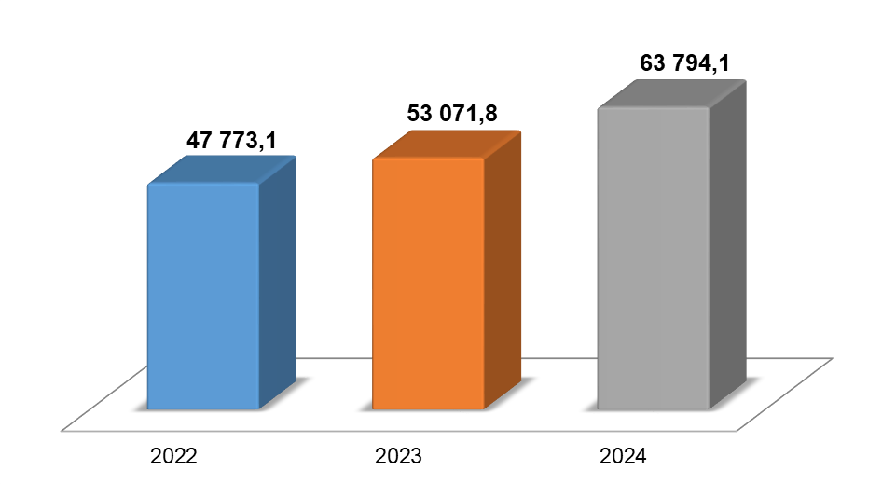

Основную долю промышленности составляет перерабатывающее производство. Ведущими предприятиями данной сферы являются: ООО «КДВ Воронеж», ООО «Заречное», ООО «Ровеньки-маслосырозавод», ООО «СП-Дон», ООО «УНИПАК».
Предприятиями отгружено:
- 306 522 тонны кондитерских изделий;
- 50 389,8 тонн крахмала и крахмалосодержащих продуктов;
- 19 307 тонн мясной продукции;
- 8 576,3 тонн молочной продукции.
Наибольший удельный вес среди крупных и средних предприятий промышленности принадлежит ООО «КДВ Воронеж» - 77,3% общего объема промышленного производства. В 2024 году объем производства составил 49 321,1 млн. рублей – 120,1% к уровню 2023 года.

МАЛЫЙ И СРЕДНИЙ БИЗНЕС

Малое и среднее предпринимательство – важный инструмент формирования и развития структуры экономики Рамонского района.
На территории района зарегистрировано 2 547 субъектов малого и среднего предпринимательства, из них: 608 юридических лиц и 1 939 индивидуальных предпринимателя. Число субъектов малого бизнеса в расчете на 10 тысяч человек населения составляет 622,9 единиц, в 2023 году – 538,5 единиц.

Предпринимательская активность, ед. на 10 000 чел. населения

Предприятия малого и среднего бизнеса работают во всех отраслях, но наиболее активно сфера деятельности представлена тремя отраслями: торговля (включая общественное питание) – 41%, транспорт и связь – 18%, сельское хозяйство – 7%.
Оборот малых и средних предприятий за 2024 год составил 17 481 млн. рублей, создано более 140 рабочих мест. Инвестиции малых и средних предприятий в 2024 году составили около 3 млрд. рублей.
В рамках программы «Создание благоприятных условий для населения Рамонского муниципального района Воронежской области» подпрограммы «Развитие и поддержка малого и среднего предпринимательства в Рамонском муниципальном районе Воронежской области» субъектам малого и среднего бизнеса оказана поддержка на сумму 23,2 млн. рублей. Так 15 предпринимателей района получили субсидии на возмещение затрат при осуществлении отдельных видов деятельности, на компенсацию части затрат по договорам лизинга оборудования и в связи с приобретением оборудования за собственные средства.
Имущественная поддержка субъектам малого и среднего предпринимательства в районе предоставляется путем передачи во владение и (или) пользование муниципального имущества, перечень которого утверждается администрацией муниципального района. Общее количество объектов в перечне составляет 60 единиц, переданы в аренду 58 объектов.
В 2024 году АНО «Рамонский районный центр поддержки предпринимательства» организовала и провела 5 семинаров на следующие темы:
- «Оформление первичной экологической документации, работа в ЕФИС ЗСН И ГИС Зерно»;
- «Новое в маркировке пивной продукции»;
- «Применение новых лимитов и правил по УСН»;
- «Новые правила по НДС, как на УСН платить НДС»;
- «Бухгалтерия маркетплейса: документы и изменения 2025 году».
Предоставила предпринимателям 14 884 услуги.
Кроме того, в целях информационной поддержки субъектов малого и среднего предпринимательства администрацией муниципального района на постоянной основе осуществляется размещение соответствующей информации (статьи, заметки, объявления) в средствах массовой информации (в газете «Голос Рамони») и на официальном сайте органов местного самоуправления в сети Интернет (инвестиционные площадки, имущество, схемы размещения нестационарных объектов и др.).

ПОТРЕБИТЕЛЬСКИЙ РЫНОК

Потребительский рынок муниципального района продолжает развиваться, и характеризуется положительной динамикой развития.
Одним из важнейших показателей развития данной сферы является обеспеченность жителей торговыми площадями.
Обеспеченность населения площадью торговых объектов на 1 тыс. человек в целом по муниципальному району составляет 3 187,6 кв. м при нормативе 903 кв. м.
Торговлю района представляют 396 объектов розничной торговли, 61 объектов общественного питания, 1 рынок на 23 торговых места, 5 ярмарок на 614 торговых мест. В отрасли занято более 4 тыс. человек, в отчетном году создано 20 новых рабочих мест.
Сеть предприятий сферы потребительского рынка в 2024 году увеличилась на 4 объекта, а именно: открыты магазин «ОЗОН», «Хмельная Миля», «Ярче» в х. Красное, магазин «Магнит» в х. Ветряк, ООО «Трапеза» с. Ямное
Оборот розничной торговли в 2024 году составил 45 340 млн. рублей, что составляет 153% в действующих ценах и 122,6% в сопоставимых ценах к уровню прошлого года.

Оборот розничной торговли, млн. рублей
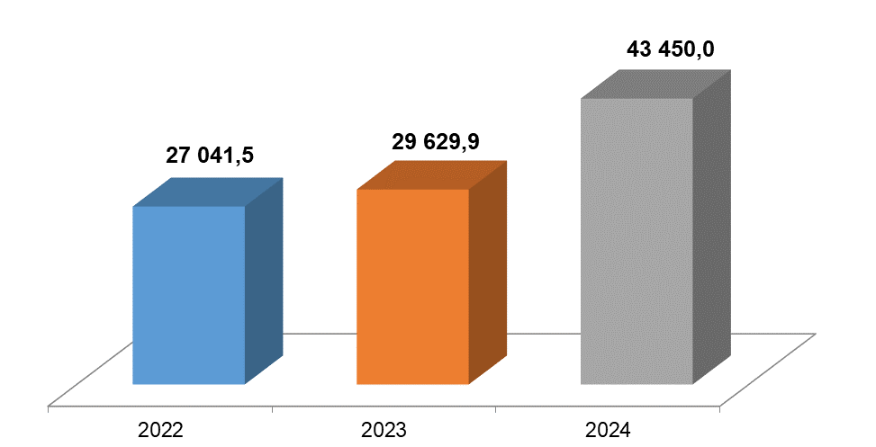

Одним из основных перспективных направлений развития потребительского рынка является обеспечение населения района качественными продуктами питания по доступным ценам в пределах шаговой доступности. В решении данного вопроса большую роль играет организация и проведение муниципальных ярмарок, социальная направленность которых очевидна. Участие в ярмарках местных товаропроизводителей также позволяет укрепить имидж предприятий, вносит вклад бизнеса в социальную защиту населения. За 2024 год на территории района проведено 52 ярмарки, реализовано продукции на сумму 260,4 млн. рублей, в том числе сельскохозяйственной продукции на сумму 93,6 млн. рублей.
Администрация муниципального района ведет активную работу с недобросовестными предпринимателями и гражданами, незаконно реализующими алкогольную продукцию. В целях повышения эффективности взаимодействия с органами, осуществляющими надзор и контроль в сфере производства и оборота этилового спирта, алкогольной и спиртосодержащей продукции, администрацией муниципального района создана рабочая группа по противодействию нелегальному обороту алкогольной и спиртосодержащей продукции по координации деятельности, направленной на снижение нелегального оборота алкогольной продукции, проведению предупредительно–профилактической работы.
За 2024 год на «горячую линию» администрации района поступило 2 обращения о фактах незаконной реализации спиртосодержащей продукции. Сведения переданы в ОМВД России по Рамонскому району для проведения проверок и привлечения к ответственности хозяйствующих субъектов.
Также в 2024 году велась работа по защите прав потребителей по вопросам, связанным с правоотношениями, возникающими между покупателями и продавцами при продаже товаров, выполнении работ (оказании услуг). Всего рассмотрено 5 таких обращений граждан. В результате принятых мер удовлетворены все заявления.

ОРГАНИЗАЦИЯ РАЗМЕЩЕНИЯ МУНИЦИПАЛЬНОГО ЗАКАЗА

В целях повышения эффективности, результативности осуществления закупок товаров, работ, услуг, обеспечения гласности и прозрачности определение поставщиков (подрядчиков, исполнителей) проводится на конкурентной основе в соответствии с Федеральным законом от 05.04.2013 № 44-ФЗ «О контрактной системе в сфере закупок товаров, работ, услуг для обеспечения государственных и муниципальных нужд». В 2024 году подготовлены и проведены 412 процедур размещения муниципального заказа, в т.ч. 19 конкурсов, 393 аукциона на общую сумму 3 051,6 млн. рублей. Принято и рассмотрено 845 заявок на участие, из которых 36 заявок не допущены к участию в торгах.
В Единой информационной системе в сфере закупок ведется реестр муниципальных контрактов, заключаемых заказчиками района. По итогам года заключено 534 контракта на сумму 2 855,8 млн. рублей. Экономия от размещения муниципального заказа составила 195,8 млн. рублей. Доля закупок у субъектов малого предпринимательства, социально ориентированных некоммерческих организаций за 2024 год составила 49%.
Постоянно ведется претензионная работа с недобросовестными подрядчиками за несоблюдение сроков выполнения работ, качество материалов. За отчетный год взыскано в пользу администрации муниципального района 90,5 тыс. рублей.

БЮДЖЕТ И ФИНАНСЫ

Объем доходов, собираемых в консолидированный бюджет муниципального района, по итогам 2024 года составил 4 млрд. 476,9 млн. рублей (в 2023 году - 3 млрд. 169,1 млн. рублей), с темпом роста 141,3% к уровню 2023 года и 113,8% к годовым назначениям. Налоговые и неналоговые доходы поступили в сумме 2 млрд. 135,7 млн. рублей. По сравнению с 2023 годом поступление собственных доходов выросло на 28,3% или на 470,9 млн. рублей за счет роста налоговых доходов (на 32,1%). Плановые годовые назначения исполнены на 139,1%.
В структуре собственных доходов консолидированного бюджета района на долю районного бюджета приходится 74,2%, на долю бюджетов поселений - 25,8%.

Поступление налоговых и неналоговых доходов
в консолидированный бюджет Рамонского муниципального района
Воронежской области за 2022-2024 годы (млн. рублей)

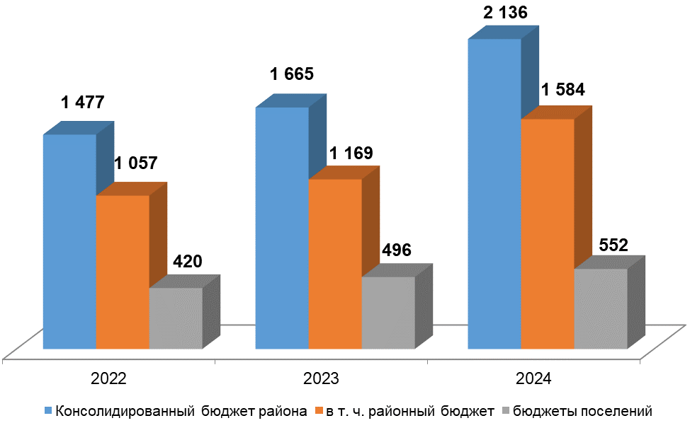

Бюджетообразующими доходами района является налог на доходы физических лиц (72,1%) и местные налоги (14,5%).
Структура собственных доходов консолидированного бюджета в 2024 году сформировалась следующим образом:
- НДФЛ – 72,1% (1 млрд. 540,4 млн. рублей);
- земельный налог – 12,5% (266,4 млн. рублей);
- доходы от продажи земельных участков – 3,2% (69,6 млн. рублей);
- налог, взимаемый в связи с применением упрощенной системы налогообложения – 2,4% (51,5 млн. рублей);
- арендная плата за земельные участки – 2,2% (48,2 млн. рублей);
- акцизы – 2,1% (45,6 млн. рублей);
- прочие налоговые и неналоговые доходы – 5,5% (114 млн. рублей).
Соотношение налоговых и неналоговых доходов в 2024 году в структуре собственных доходов составило 92,2% и 7,8% (в 2023 году 89,5% и 10,5% соответственно).
Объем безвозмездных поступлений в виде субсидий, субвенций и иных межбюджетных трансфертов в бюджет муниципального района составил 2 млрд. 341,3 млн. рублей. В сравнении с 2023 годом безвозмездные поступления из областного бюджета выросли на 55,6% или 837 млн. рублей, в том числе за счет субсидий на строительство комплекса школа - детский сад с. Чертовицы в сумме 702,5 млн. рублей и реконструкцию водопроводных сетей в с. Новоживотинное в сумме 92,3 млн. рублей.
В соответствии с планом мероприятий по мобилизации доходов в целях снижения недоимки в консолидированный бюджет в 2024 году проведено 8 заседаний межведомственной комиссии по укреплению налоговой дисциплины на территории Рамонского муниципального района, на которых были рассмотрены вопросы снижения недоимки по налогам в консолидированный бюджет области, недоимки по арендным платежам, вопросы доведения размеров заработной платы до величины прожиточного минимума, установленного для трудоспособного населения Воронежской области. Кроме того, совместно с сотрудниками МИФНС №15 по Воронежской области, Рамонского РОССП и ОМВД по Рамонскому району проведено 6 рейдовых мероприятий (подомовой обход), в ходе которых на месте оплатили задолженность на сумму 1,6 млн. рублей, арестовано имущество на сумму 2,3 млн. рублей.
В результате проведенной работы всего погашено недоимки в консолидированный бюджет области в сумме 28,7 млн. рублей, повысили заработную плату работникам 12 организаций и индивидуальных предпринимателей.
По итогам 2024 года общая сумма расходов консолидированного бюджета муниципального района составила 4 млрд. 355,6 млн. рублей (в 2023 году – 3 млрд. 91,2 млн. рублей).
Исполнение расходной части консолидированного бюджета муниципального района в 2024 году к уровню 2023 года составило 140,9%.
Консолидированный бюджет муниципального района сохранил социальную направленность: объем расходов в области социально-культурной сферы составил 2 млрд. 534 млн. рублей (в 2023 году – 1 млрд. 689,1 млн. рублей) или 58,2% (в 2023 году – 54,7%) от общих расходов бюджета (4 млрд. 355,6 млн. рублей), из которых:
- на образование приходится 2 271 млн. рублей или 52,2%,
- на культуру – 125,9 млн. рублей или 2,9%,
- на физическую культуру и спорт – 88,3 млн. рублей или 2%,
- на социальную политику – 48,8 млн. рублей или 1,1%.
В экономической структуре расходов наибольший удельный вес занимают расходы на оплату труда с начислениями работников бюджетной сферы в сумме 1 180,3 млн. рублей или 27,1% от общей суммы расходов (в 2023 году – 971,6 млн. рублей или 31,4%).
По итогам 2024 года общая сумма затрат на финансирование строительно-ремонтных работ и приобретение оборудования по консолидированному бюджету составила 1 980,7 млн. рублей.
В рамках межбюджетных отношений объем финансовой помощи поселениям муниципального района за 2024 год составил 158,2 млн. рублей, из них 148,5 млн. рублей за счет средств районного бюджета.
В результате внедрения принципов формирования программного бюджета удельный вес расходов, формируемых в рамках муниципальных программ, составил 99,6% от расходной части консолидированного бюджета.

СЕЛЬСКОЕ ХОЗЯЙСТВО

Важнейшая роль в сложной экономической ситуации, и особенно в условиях импортозамещения, отводится агропромышленному комплексу. Сельское хозяйство - отрасль экономики, направленная на обеспечение населения продовольствием и промышленности сырьем.
Отрасль представлена:
- сельхозпредприятиями: наиболее крупные из них ООО «Заречное», ООО НПКФ «Агротех-Гарант Березовский», ООО «Агротех-Гарант» Задонье, ООО «Зерновой дом», ООО «Медовка», ООО ф/х «Виктория», ООО ф/х «Добрая Надежда», ООО «Авангард-Агро Воронеж»;
- предприятиями обслуживания и переработки: ООО «Бетагран Рамонь», ООО «КДВ Воронеж», ООО «СП «Дон», ООО «Экопродукт»;
- сельскохозяйственными кооперативами: СППК «Чистополянский фермер», СППК «Рамонский», СПСК «Сделано в Воронеже»;
- более 45 крестьянскими фермерскими хозяйствами.
В реалиях настоящего времени задача по импортозамещению является одной из приоритетных. Производители семян готовы наращивать объемы, но работа над селекцией требует больше времени. Такую работу на территории района осуществляют ФГБНУ «Всероссийский научно-исследовательский институт сахарной свеклы и сахара им. А.Л. Мазлумова», ФГБНУ «Всероссийский научно-исследовательский институт защиты растений», селекционно-генетический центр OOO «СоюзСемСвекла».
Численность работников, занятых в сельском хозяйстве района по состоянию на 01.01.2025, составляет 1 447 человек, среднемесячная заработная плата по сельскохозяйственным предприятиям за 2024 год составила 75 289 рублей, что выше уровня прошлого года на 30%.
На предприятиях пищевой и перерабатывающей промышленности трудится 4 631 человек, средняя заработная плата составила 103 366 рублей - на 23% выше уровня прошлого года.
Площадь земель сельскохозяйственного назначения в районе составляет 82 160 га, в т.ч. пашни – 64 703 га. В общем объеме обрабатываемой пашни сельскохозяйственные предприятия занимают 81%, крестьянско-фермерские хозяйства - 5%, в личных подсобных хозяйствах находится 14% пашни.
В отчетном году, по предварительной оценке:
- произведено сельскохозяйственной продукции на сумму около 8,9 млрд. рублей, в т.ч.: продукции растениеводства на сумму 2,4 млрд. рублей, животноводства - 6,5 млрд. рублей;
- 73% сельскохозяйственных предприятий от общего их количества сработали с прибылью;
- сельхозпредприятиями в бюджеты всех уровней только за 9 месяцев 2024 года уплачено налогов на сумму около 700 млн. рублей.
В 2024 году валовой сбор зерновых и зернобобовых культур в районе составил 99,5 тыс. тонн (в весе после доработки), при средней урожайности 34,5 ц/га (снижение объёмов производства продукции растениеводства в 2024 году к уровню 2023 года обусловлено влиянием погодных факторов. В Воронежской области 7 мая 2024 года указом Губернатора № 160-у был введен режим ЧС в связи с заморозками и от 30 сентября 2024 года указом Губернатора № 303-у был введен ЧС в связи с засухой.). Из них сельхозпредприятиями собрано 76,9 тыс. тонн при урожайности 33,2 ц/га и крестьянскими фермерскими хозяйствами – 22,5 тыс. тонн при урожайности 39,6 ц/га. Наивысших показателей по урожайности зерновых (включая кукурузу на зерно) достигли: ООО «Виктория» - 44,5 ц/га, ООО НПКФ «Агротех-Гарант Березовский» - 37,4 ц/га, ООО «Заречное» - 36,6 ц/га, ООО «Агротех-Гарант» Задонье - 35,2 ц/га, ООО «Авангард-Агро-Воронеж» - 34,4 ц/га.
Сахарной свеклы получено 90,4 тыс. тонн, при урожайности 409 ц/га. Выращиванием сахарной свеклы в районе в 2024 году занимались пять хозяйств: ООО НПКФ «Агротех-Гарант Березовский», ООО «Агротех-Гарант» Задонье, ООО «СП «Дон», ООО «Зерновой Дом, ООО ФХ «Виктория».
Валовой сбор подсолнечника составил 18,4 тыс. тонн (в весе после доработки), средняя урожайность - 22,7 ц/га, в том числе: сельхозпредприятиями собрано 13,1 тыс. тонн при урожайности 20,6 ц/га и крестьянскими фермерскими хозяйствами - 5,3 тыс. тонн при урожайности 30,2 ц/га.
Под урожай 2025 года произведен сев озимых культур на площади 8 198 га.
Предприятиями агропромышленного комплекса решение задач повышения экономической эффективности агропромышленного производства осуществляется на основе системы научного обеспечения, выбора оптимально эффективных средств защиты растений, подбора высокопродуктивных сортов и гибридов сельскохозяйственных культур, адаптированных к условиям района. Ежегодно сельхозпредприятиями и КФХ вносятся минеральные и органические удобрения в необходимом объеме.
Важное место в структуре сельскохозяйственной отрасли занимает животноводство. По состоянию на 01.01.2025 поголовье КРС составило 66,1 тыс. голов. Производство основных видов скота и птицы на убой (в живом весе) составило 55,2 тыс. тонн или 114% к уровню прошлого года. Такое значение показателя обеспечено во многом благодаря деятельности АО «КЦ» Филиал «Лиско Бройлер» - 26,7 тыс. тонн и ООО «Заречное» - 28,1 тыс. тонн.
Валовой надой молока в районе составил 9,8 тыс. тонн, в среднем от одной фуражной коровы получено 8 454 кг молока (фуражных коров - 1 099 голов).
Сельхозпредприятими и КФХ муниципального района активно ведется техническое переоснащение материальной базы. За 2024 год сельхоз товаропроизводителями приобретено 40 тракторов отечественного и импортного производства, 6 зерноуборочных комбайнов, 1 кормоуборочный комбайн.
Сельхозтоваропроизводители района принимают активное участие в федеральной программе субсидирования производителей сельскохозяйственной техники, направленной на поддержку отечественного сельского хозяйства и сельхозмашиностроения.
Важным фактором, стимулирующим развитие сельского хозяйства, по-прежнему, остается государственная поддержка. В отчетном году сельхозтоваропроизводителями района получено субсидий в размере более 531 млн. рублей по различным направлениям: растениеводство, животноводство, инвестиции, страхование и т.д.
Ключевой задачей экономики АПК является эффективное использование накопленного потенциала, сохранение и наращивание темпов инвестиционного процесса, внедрение современных технологий. Немаловажную роль играют сохранение и рациональное использование сельскохозяйственных земель. Эти факторы способствуют достижению финансовой устойчивости всех форм хозяйствования на селе.

МУНИЦИПАЛЬНОЕ ИМУЩЕСТВО И ЗЕМЕЛЬНЫЙ КОНТРОЛЬ

Полномочия по управлению и распоряжению земельно-имущественным комплексом возложены на отдел имущественных и земельных отношений администрации муниципального района, обладающий правами юридического лица, в основе деятельности которого лежит строгое исполнение норм действующего земельного, гражданского законодательства, законодательства о противодействии коррупции и защите конкуренции при предоставлении гражданам и юридическим лицам земельных участков, иных объектов недвижимости.
Работа в сфере имущественно-земельных отношений строится на двух основополагающих принципах: комиссионное принятие решений и прозрачность административных процедур. Приоритетной задачей также является проведение работы, направленной на рациональное использование земельных участков.
В целях исключения личной заинтересованности и наиболее полного и всестороннего рассмотрения поступающих заявлений в администрации муниципального района осуществляет деятельность комиссия по рассмотрению заявлений о предоставлении земельных участков, находящихся в собственности муниципального района, и земельных участков, государственная собственность на которые не разграничена, в состав которой входят представители структурных подразделений администрации муниципального района, курирующие разные направления деятельности, представители администраций поселений, ресурсоснабжающих организаций. За 2024 год проведено 48 заседаний вышеуказанной комиссии.
Осуществление процедуры предоставления земельных участков посредством проведения торгов в форме аукционов, вся информация о которых опубликовывается на официальном сайте РФ для размещения информации о проведении торгов в отношении государственного и муниципального имущества https://torgi.gov.ru, позволяет минимизировать коррупционные риски и способствует законному и эффективному распоряжению земельными участками.
Общая площадь земель Рамонского муниципального района составляет 128 тыс. га.
Структура земель приведена в таблице.

Наименование показателя | Площадь земель (га)
Общая площадь земель, всего: | 128 051
Земли с/х назначения | 79 446
Земли населенных пунктов | 16 160
Земли промышленности и иного специального назначения | 3 013
Земли особо охраняемых территорий | 14
Земли лесного фонда | 28 586
Земли водного фонда | 832
Земли запаса | 0

В 2024 году поступило 5 900 заявлений от граждан и юридических лиц по вопросам имущественно-земельных отношений, что на 15% больше к предыдущему году (2023 год – 5 004 заявления). По вопросам землепользования издано 537 правовых актов, на основании которых:
- 51 земельный участок предоставлен в собственность бесплатно;
- осуществлено предварительное согласование границ 91 земельного участка;
- утверждено 279 схем расположения земельных участков на кадастровом плане территории;
- 126 земельных участков предоставлено в постоянное (бессрочное) пользование.
Выдано 140 разрешений на использование земель без предоставления земельных участков и установления сервитута.
Заключено 235 соглашений о перераспределении земель и земельного участка.
В рамках исполнения полномочий по распоряжению земельными участками на территории муниципального района в течение 2024 года заключено 110 договоров аренды земельных участков общей площадью 816,3 га на сумму 64,5 млн. рублей, в том числе посредством проведения аукционов 25 договоров аренды земельных участков общей площадью 18,6 га.
Также в отчетном периоде заключено 65 договоров купли-продажи земельных участков общей площадью 301 га, в том числе посредством проведения аукционов 15 договоров купли-продажи земельных участков общей площадью 2,8 га.
В 2024 году поступления неналоговых имущественных доходов в консолидированный бюджет муниципального района составили 122,2 млн. рублей (в том числе: от продажи земельных участков, с учетом перераспределения – 69,6 млн. рублей; аренды земельных участков и муниципального имущества – 52,6 млн. рублей).
В отчетном периоде приняты в муниципальную собственность района 204 объекта недвижимого имущества:
- из областной собственности передано: 4 здания ФАП с земельными участками, 1 часть здания ФАП, 1 земельный участок для организации сквера в с. Новоживотинное;
- из федеральной собственности передано 1 защитное сооружение;
- 2 котельные с земельными участками приобретено по договору купли продажи;
- 1 земельный участок в п. Солнечный был пожертвован в муниципальную собственность для строительства школы;
- 1 земельный участок в х. Ветряк оформлен в собственность с целью строительства детского сада;
- 1 земельный участок в с. Чертовицы изъят для муниципальных нужд у гражданина в целях строительства школы;
- 1 земельный участок в р.п. Рамонь принят в собственность в результате раздела земельного участка муниципальной формы собственности;
- 5 зданий и 9 сооружений приняты по завершению строительства школы-сада в с. Чертовицы в рамках муниципального контракта в муниципальную собственность;
- котельная и теплосети в с. Чертовицы по завершению строительства приняты в муниципальную собственность;
- 1 земельный участок передан из собственности Рамонского городского поселения;
- 168 объектов недвижимости переданы в связи с передачей части полномочий по решению вопросов местного значения от администраций сельских поселений по организации водоснабжения населения в собственность муниципального района.
Принято в муниципальную собственность 24 объекта движимого имущества (из областной собственности: 10 автобусов для пассажирских перевозок и 11 школьных автобусов, 1 легковой автомобиль из собственности Павловского сельского поселения, 2 автомобиля УАЗ приобретены по муниципальным контрактам).
379 объектов движимого муниципального имущества переданы в оперативное управление в муниципальные казенные учреждения, кроме того 1 генераторная подстанция и 2 автомобиля - в муниципальные казенные предприятия, 1 автомобиль в безвозмездное пользование передан в КОУ ВО «Горожанский кадетский корпус». В собственность Рамонского городского поселения передан 1 объект движимого имущества (видеорегистратор), в собственность сельских поселений переданы 47 пожарных извещателей.
Одним из ключевых направлений деятельности явилось исполнение Указов Президента РФ и постановлений Правительства РФ в части обеспечения земельными участками льготных категорий граждан.
Особое внимание было уделено обеспечению земельными участками граждан, имеющих трех и более детей (по состоянию на 01.01.2025 на очереди состоит 197 семей). Поставлено на очередь многодетных граждан в 2024 году - 42. Предоставлено земельных участков многодетным гражданам – 12, денежных компенсаций – 7. Направлено уведомлений с предложением на предоставление земельных участков многодетным гражданам - 40.
В целях реализации дорожной карты по наполнению Единого государственного реестра недвижимости необходимыми сведениями в 2024 году отделом совместно с администрациями поселений проводилась работа в рамках № 518-ФЗ от 30.12.2020. Маркеры были присвоены 19 839 объектам недвижимости, что составляет 100% от общего количества объектов, включенных в первичный перечень Росреестра. Таким образом, работа по анализу объектов недвижимости на территории Рамонского муниципального района Воронежской области завершена в полном объеме. Работа по повышению результативности произведенных работ продолжается в текущем году.
Также в прошедшем году в Рамонском муниципальном района были проведены комплексные кадастровые работы на территории 9 поселений, в 12 населенных пунктах, в отношении 77 кадастровых кварталов, в которых по сведениям ЕГРН расположены 5 171 объект недвижимости. На указанной территории были устранены реестровые ошибки и поставлены в координатах объекты недвижимости, сведения о местоположении которых отсутствовали в ЕГРН.
Учитывая, что постановлением Правительства Российской Федерации от 10.03.2022 № 336 «Об особенностях организации и осуществления государственного контроля (надзора), муниципального контроля» были введены ограничения на проведение контрольных (надзорных) мероприятий, внеплановые проверки со взаимодействием в отношении контролируемых лиц в рамках муниципального земельного контроля в 2024 году не проводились.
Количество профилактических мероприятий по муниципальному земельному контролю, проведенных в соответствии с Законом № 248-ФЗ от 31.07.2020, составило 42, из них вынесено 14 предостережений о недопустимости нарушения обязательных требований.

ЖИЛИЩНО-КОММУНАЛЬНЫЙ КОМПЛЕКС

На территории муниципального района осуществляют деятельность по предоставлению жилищно-коммунальных услуг 32 предприятия различной формы собственности, в том числе 14 организаций по содержанию и обслуживанию жилого фонда, 8 организаций по обеспечению водоснабжения и водоотведения и 6 организаций по обеспечению теплоснабжения. Коммунальные организации обслуживают 328,7 км водопроводных и 48,4 км канализационных сетей, 89 водонапорных башен, 149 артезианских скважин, 38,2 км тепловых сетей.
Кроме того, функционируют 48 котельных различных форм собственности, обеспечивающих теплом социальные объекты.
Завершены работы, предусмотренные муниципальным контрактом, по объекту «Реконструкция сетей теплоснабжения и горячего водоснабжения п. ВНИИСС Айдаровского сельского поселения Рамонского муниципального района Воронежской области». Стоимость работ по контракту составила 115,7 млн. рублей.
В 2024 году организациями предоставлены потребителям жилищно-коммунальные услуги на общую сумму 444,4 млн. рублей. Среднесписочная численность работников отрасли составила 296 человек. Средняя заработная плата – 35 361,9 рублей (2023 год – 30 820,5 рублей, рост 15%).
Затраты собственных средств предприятий на капитальный и текущий ремонт, техническое обслуживание основных средств и жилого фонда в 2024 году составили 29 млн. рублей.

ВОДОСНАБЖЕНИЕ И ВОДООТВЕДЕНИЕ

На территории района в 2024 году проводились работы по улучшению качества водоснабжения. Были произведены: перебуривание и ремонт скважин, строительство и ремонт водопроводных сетей, замена насосов и обслуживание системы водоснабжения в Рамонском городском поселении, Айдаровском, Берёзовском, Большеверейском, Горожанском, Карачунском, Комсомольском, Ломовском, Павловском, Сомовском, Скляевском Чистополянском, Яменском сельских поселениях на общую сумму более 11,6 млн. рублей.
В рамках федерального проекта «Чистая вода» в отчетном году завершены работы первого этапа реконструкции водопроводных сетей в с. Новоживотинное, которые включают в себя бурение и обустройство 5-ти скважин с комплексом системы очистки. Сумма контракта составила – 99 млн. рублей, их которых средства федерального бюджета – 58,8 млн. рублей, областного бюджета – 29,7 млн. рублей.
В 2024 году за счет средств бюджета Новоживотинновского сельского поселения выполнены инженерные изыскания и внесение изменений в проектную документацию по реконструкции водопроводных сетей в с. Новоживотинное (2 этап – линейная часть) на сумму 3,7 млн. рублей.
В целях улучшения качества питьевого водоснабжения населения Рамонского городского поселения в рамках государственной программы Воронежской области «Обеспечение качественными жилищно-коммунальными услугами населения Воронежской области» были продолжены работы по разработке проектной и рабочей документации по объекту: «Реконструкция сетей водоснабжения, водозаборных сооружений с установкой систем очистки в р.п. Рамонь, Рамонского городского поселения Рамонского муниципального района Воронежской области».
В отчетном периоде были начаты работы второго этапа муниципального контракта, заключенного в 2023 году на выполнение работ по геологическому изучению недр в целях поисков и оценки подземных вод, их разведки и добычи по объекту: «Строительство сетей водоснабжения и водозабора для обеспечения инженерной инфраструктурой земельных участков, предоставленных бесплатно в собственность граждан, имеющих трех и более детей в с. Русская Гвоздёвка Рамонский муниципальный район Воронежской области (включая ПИР)».
Также были продолжены работы по разработке проектной и рабочей документации по объекту: «Реконструкция сетей водоснабжения, водозаборных сооружений с установкой систем очистки в с. Ямное, Яменского сельского поселения, Рамонского муниципального района Воронежской области», в рамках муниципального контракта, который был заключен в 2022 году. Сумма контракта - 19,7 млн. рублей.
В 2024 году полномочия в сфере водоснабжения и водоотведения переданы администрации муниципального района от администраций Рамонского городского, Айдаровского, Берёзовского и Карачунского сельских поселений.
В целях обеспечения надлежащего обслуживания системы водоснабжения было создано МКП «Рамонский водоканал», которое является гарантирующей организацией на вышеуказанных территориях в сфере водоснабжения и водоотведения.
По программе инициативного бюджетирования в Ломовском сельском поселении проведены работы по текущему ремонту наружных сетей водоснабжения протяженностью 1,4 км по ул. Зеленая, с. Ломово стоимостью 2,9 млн. рублей, из которых средства областного бюджета составили 2,97 млн. рублей. На территории Карачунского сельского поселения произведен текущий ремонт 2-х водонапорных башен в с. Глушицы на сумму 5,38 млн. рублей, из которых средства областного бюджета составили 2 млн. рублей.
Общая сумма затрат на строительство, капитальный и текущий ремонт, обслуживание системы водоснабжения муниципального района в 2024 году составили более 118,8 млн. рублей.

ПЕРЕСЕЛЕНИЕ И КАПИТАЛЬНЫЙ РЕМОНТ

За прошедший год в рамках региональной адресной программы по переселению граждан из аварийного жилищного фонда построен и введен в эксплуатацию жилой дом по ул. Центральная, 12б, с. Горожанка, общей площадью переселения 363,5 кв. м, в который переселено 5 семей из Горожанского и 4 семьи из Комсомольского сельских поселений. Общая сумма строительства домовладения – 22,9 млн. рублей.
В 2024 году начато строительство многоквартирного дома в п. ВНИИСС, общей площадью переселения 1 546,3 кв. м. Планируется переселить 26 семей из Айдаровского и 15 семей из Горожанского сельских поселений.
В рамках реализации региональной программы капитального ремонта общего имущества в многоквартирных домах Воронежской области на территории муниципального района проведены ремонтные работы на общую сумму 25,1 млн. рублей в 5 МКД, в том числе:
- Рамонское городское поселение – 1 МКД (ул. Космонавтов, д. 107, р.п. Рамонь);
- Айдаровское сельское поселение – 3 МКД (п. ВНИИСС, д. 52, с. Чертовицы, ул. Транспортная, д. 3, 5);
- Комсомольское сельское поселение – 1 МКД (п. Комсомольский, ул. Студенческая, д. 3).

ГАЗИФИКАЦИЯ

В 2024 году в районе газифицировано 1 076 домовладений.
Филиалом ОАО «Газпром газораспределение Воронеж» в р.п. Рамонь и филиалом ОАО «Газпром газораспределение Воронеж» в г. Семилуки, а также ООО «Газификация» и ООО «Воронежтехногазсервис» на территории муниципального района построено 34,6 км газораспределительных сетей. Уровень газификации района на 01.01.2025 составил 96%.

Газификация квартир, ед.
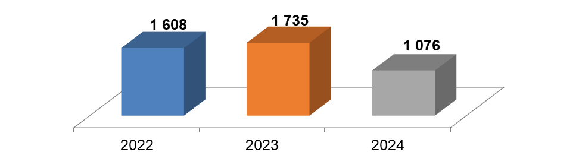

За счет средств областного и местного бюджетов построена новая блочно-модульная котельная (БМК) для теплоснабжения жилых домов № 1, 1а, 3, 5 с сетями теплоснабжения по ул. Транспортная, с. Чертовицы. Стоимость строительства составила 18,5 млн. рублей.

ЭЛЕКТРОСНАБЖЕНИЕ И УЛИЧНОЕ ОСВЕЩЕНИЕ

В 2024 году на территории Рамонского района филиалом ПАО "Россети Центр" - "Воронежэнерго" проведены работы по строительству и реконструкции электрических сетей и трансформаторных подстанций в объеме:
- ЛЭП 0,4кВ - 72,9 км на сумму 115,5 млн. рублей;
- ЛЭП 10кВ - 29,8 км на сумму 46,2 млн. рублей;
- 86 трансформаторных подстанций на сумму 169,3 млн. рублей.
В рамках ремонтной программы повышения надежности электроснабжения, в поселениях муниципального района выполнен ремонт и расчистка трассы 29,8 км. ЛЭП-10/0,4кВ и 8 трансформаторных подстанций на общую сумму 6,3 млн. рублей (Чистополняское, Павловское, Сомовское, Ломовское, Скляевское, Берёзовское, Горожанкое, Айдаровское, Новоживотинновское, Ступинское, Большеверейское, Яменское сельские поселения.).
В 2024 году построена ПС 35кВ Емань для обеспечения мощностью крупного туристического комплекса «Ямань SPA Resort» в д. Емань.
Заключено 1 833 договора технологического присоединения к электрическим сетям Рамонского РЭС. К электрическим сетям Рамонского РЭС присоединили более 1 500 домовладений Рамонского района.
Благодаря слаженной работе энергетиков, Рамонский район вошёл в пятерку лучших районов, входящих в группу компаний ПАО «Россети-Центр» и занял 1 место среди районов на территории Воронежской области.
В 2024 году начато строительство нового центра питания в районе х. Красное - ПС 110кВ Задонская, а также реконструкция ПС 35кВ Новоживотинное с увеличением мощности трансформаторов до 16 МВА. Данные мероприятия позволят обеспечить не только бесперебойное и качественное электроснабжение потребителей Горожанского, Яменского, Новоживотинновского, Айдаровского сельских поселений, но и обеспечит необходимой мощностью вновь строящиеся объекты промышленности.
В отчётном году на территории муниципального района количество уличных фонарей доведено до 7 214 шт. (2023 год – 7 122 шт.), из них светодиодных – 7 069 шт. (98%), (2023 год – 6 998 шт.).
В рамках областной ведомственной целевой программы «Софинансирование расходов муниципальных образований Воронежской области на уличное освещение в 2024 году» из областного бюджета предоставлены субсидии в сумме 2,3 млн. рублей.

БЛАГОУСТРОЙСТВО

Благоустройство территорий – комплекс мероприятий, направленных на обеспечение и повышение комфортности условий проживания граждан, а также на поддержание и улучшение санитарного эстетического состояния территории.
В 2024 году была предоставлена субсидия на реализацию проекта «Формирование комфортной городской среды» в размере 25,1 млн. рублей, в т.ч.:
- благоустройство дворовых территорий по ул. Рабочая, 1; ул. Школьная, 24; ул. Ильинского, 1, 2, 3; ул. Юбилейная, 1; Кирова, 26 р.п. Рамонь. Общая стоимость работ 20,3 млн. рублей, из которых средства областного бюджета составили 19,8 млн. рублей, местного – 0,5 млн. рублей;
- благоустройство придомовых территорий по адресу: Воронежская область, Рамонский район, с. Новоживотинное, ул. Шоссейная, д. 41, 43. Общая стоимость работ 5,3 млн. рублей, из которых средства областного бюджета составили 5,3 млн. рублей, местного – 0,05 тыс. рублей.
За счет субсидии из областного бюджета в размере 11,9 млн. рублей в 2024 году для нужд Рамонского городского поселения, Айдаровского, Карачунского и Чистополянского сельских поселений, для нужд МКП «Рамонский водоканал» приобретена коммунальная техника и навесное оборудование:
- УАЗ 390945 – 1 шт.;
- трактор Беларус МТЗ.4 – 1 шт.;
- трактор ЧЛМЗ МД.05 с навесным оборудованием – 1 шт.;
- трактор Беларус – 952.3 – 2 шт.;
- пескоразбрасыватель коммунальный ПРК – 4 – 1 шт.;
- бульдозерный отвал КО-3.1 – 3 шт.;
- полуприцеп тракторный ПРР-1.0 -1 шт.;
- отвал коммунальный МКО-4ГП – 1 шт.;
- плуг 2.25 WIRAX – 1 шт.;
- косилка роторная Z-178/1 1.35 Lisicki с карданом – 1 шт.;
- гидровращатель с адаптером для экскаватора-погрузчика и шнекобуром – 1 шт.
В 2024 году район впервые принял участие в проекте «Развитие жилищного строительства на сельских территориях и повышение уровня благоустройства домовладений» государственной программы «Комплексное развитие сельских территорий» при реализации мероприятий по строительству жилья, предоставляемого по договору найма жилого помещения работникам ФГБНУ «ВНИИСС им. А.Л. Мазлумова». Таким образом построено 3 индивидуальных жилых дома в п. ВНИИСС для научных сотрудников на общую сумму свыше 21 млн. рублей.
За счет средств бюджета Рамонского городского поселения благоустроена дворовая территория многоквартирных домов № 2 и № 4 по ул. Мира, р.п. Рамонь на сумму 1,5 млн. рублей.
В рамках федеральной целевой программы «Увековечение памяти погибших при защите Отечества на 2019-2024 годы» в р.п. Рамонь благоустроено воинское захоронение № 34. Затраты на мероприятие составили 12,9 млн. рублей, финансирование работ осуществлялось из трех источников: федеральный бюджет – 3,8 млн. рублей, областной бюджет – 6,1 млн. рублей, местный бюджет – 3 млн. рублей.
В продолжение работ по ремонту мемориала с привлечением средств районного бюджета отремонтирована скульптура двух воинов, входящая в композицию памятника на сумму 598 тыс. рублей.
В 2024 году в рамках реализации практик гражданских инициатив выполнено устройство тротуара по ул. Ленина, ул. Мира в с. Берёзово площадью 465 кв. м на сумму 1,8 млн. рублей.
За счет средств бюджета Горожанского сельского поселения произведено асфальтирование дворового пространства многоквартирных домов № 1, 2, 3, по ул. Центральная, д. Богданово и проезда к ним протяженностью 176 м с обустройством тротуара протяженностью 168 м общей стоимостью работ 2 млн. рублей.
Обустроена центральная площадь по ул. Центральная в д. Богданово общей площадью более 2,5 тыс. кв. м с детской игровой зоной, прогулочными дорожками, скамейками, озеленением, системой автополива, освещением и местом для сцены. Стоимость работ составила 12,5 млн. рублей.
За счет субсидии из областного бюджета выполнено обустройство тротуаров по ул. Лесная и ул. Песчаная в д. Кривоборье протяженностью 1,8 км на сумму 11,9 млн. рублей, средства областного бюджета составили 11,3 млн. рублей.
За счет средств областного гранта – 999,8 тыс. рублей, предоставленного ТОС «Единство» и поддержки Рамонского муниципального района – 725 тыс. рублей в с. Карачун на спортивной площадке уложено резиновое покрытие, приобретено спортивное оборудование.
Кроме того, в рамках государственной программы Российской Федерации «Комплексное развитие сельских территорий» в 2024 году по направлению «благоустройство» организовано освещение детской игровой и спортивной площадки в с. Карачун (на сумму 2 млн. тыс. рублей из них за счет федерального и областного бюджетов – 1,4 млн. рублей).
За счет средств бюджета Комсомольского сельского поселения произведено благоустройство территории дома культуры в д. Князево на сумму – 563 тыс. рублей.
Выполнено благоустройство территории памятника участникам ВОВ в д. Князево – укладка тротуарной плитки на сумму 1 млн. рублей.
За счет средств районного бюджета на территории Ломовского сельского поселения выполнено ограждение детской игровой площадки протяженностью 98 м на сумму 395 тыс. рублей, строительство пешеходного тротуара по ул. Центральная, с. Ломово протяженностью 130 м на сумму 1,1 млн. рублей.
За счет средств по поощрению достижений наилучших показателей деятельности установлены детские площадки в д. Моховатка, ул. Лесная – 600 тыс. рублей и детская площадка в д. Медовка, ул. Приозерная – 600 тыс. рублей.
Детская площадка в с. Новоживотинное, ул. Шоссейная, 52 дополнена детским игровым комплексом на сумму 150 тыс. рублей.
Выполнено ограждение кладбища в с. Гремячье протяженностью 300 м на сумму 1,1 млн. рублей.
Осуществлены работы по устройству детской площадки по ул. Ленина, 74б, с. Русская Гвоздёвка.
В рамках ТОС «Надежда» выполнено обустройство резинового покрытия на детской игровой площадке в с. Нелжа стоимостью 1,5 млн. рублей.
Произведен ремонт фасада клуба в с. Ступино на сумму 2,4 млн. рублей.
По проекту ТОС «Мирный» выполнено освещение пешеходного моста в с. Скляево на сумму 489,6 тыс. рублей.
За счет субсидии из областного бюджета выполнена реконструкция Воинского захоронения на сумму 6,5 млн. рублей.
На территории Яменского сельского поселения проведены работы по благоустройству территории на сумму 17,8 млн. рублей, из них 3,9 млн. рублей – обустройство дополнительной зоны парковки возле ФОК «Салют», 13,9 млн. рублей - на обустройство дополнительной зоны парковки возле Яменской СОШ.

ДОРОЖНАЯ ДЕЯТЕЛЬНОСТЬ

По территории района проходит 755,6 км автомобильных дорог с твердым покрытием, в т.ч.:
- федерального значения - 43,2 км;
- регионального значения – 259 км;
- местного значения – 453,4 км.
Ежегодно большое внимание уделяется строительству и ремонту улично-дорожной сети. Всего на данные цели из всех источников финансирования направлено 262,4 млн. рублей.
За счет средств субсидий из областного бюджета и софинансирования из местного бюджета произведен капитальный ремонт автомобильных дорог общего пользования местного значения в 30 населенных пунктах района общей протяженностью 45,4 км.
Кроме того, в рамках ремонта автодорог по ул. Космонавтов, Спортивная, Юбилейная в р.п. Рамонь произведено устройство тротуаров общей протяженностью 2,3 км. Стоимость работ составила 14,9 млн. рублей.
За счет средств дорожных фондов и собственных средств поселений проведены работы по ремонту дорожного покрытия, ямочному ремонту и нанесению дорожной разметки в 12 населенных пунктах, общей протяженностью 4,7 км на общую сумму 16,3 млн. рублей.
В рамках развития территориального общественного самоуправления (ТОС), а также поддержки местных и гражданских инициатив на территории района проведены следующие работы:
- отсыпка щебнем дороги по ул. Студенческая, с. Берёзово протяженностью 911 м на сумму 4,1 млн. рублей;
- устройство тротуара по ул. Ленина, ул. Мира в с. Берёзово площадью 465 кв. м на сумму 1,8 млн. рублей.
- освещение пешеходного моста в с. Скляево на сумму 489,6 тыс. рублей
Также, в отчетном году за счет субсидии из областного бюджета обустроены тротуары по ул. Лесная и ул. Песчаная в д. Кривоборье протяженностью 1,8 км на сумму 11,9 млн. рублей.
Проведены работы по благоустройству территории на сумму 17,8 млн. рублей, из них 3,9 млн. рублей – обустройство дополнительной зоны парковки возле ФОК «Салют», 13,9 млн. рублей - на обустройство дополнительной зоны парковки возле МКОУ Яменская СОШ.
Министерством дорожной деятельности Воронежской области в 2024 году выполнены следующие мероприятия на автомобильных дорогах регионального значения:
- ремонт автомобильной дороги М "Дон" - с. Ямное - Новоживотинное, общей протяженностью 3,8 км, на сумму 130,8 млн. рублей;
- ремонт автомобильной дороги обход г. Воронежа общей протяженностью 6 км, на сумму 137,6 млн. рублей;
- ремонт автомобильной дороги М «Дон» - д. Кулешовка протяженностью 1,4 км, на сумму 35 млн. рублей;
- ремонт автомобильной дороги р.п. Рамонь – ст. Рамонь, общей протяженностью 1,3 км, на сумму 19,1 млн. рублей;
- тротуар М "Дон" - с. Ямное -Новоживотинное, км 7+023 - км 7+310, на сумму 1,8 млн. рублей (переходящий 2023-2024);
- тротуар М "Дон" – р.п. Рамонь, км 3+140 - км 3+510, на сумму 3,6 млн. рублей. (переходящий 2023-2024);
- ремонт 2-х мостовых сооружений с ремонтом подъездных путей на участке автомобильной дороги «Обход г. Воронежа» - Большая Верейка – Ломово» - с. Нижняя Верейка на сумму 127,6 млн. рублей;
- устройство электроосвещения «Рамонь - Сенное» протяженностью 4 км, сметной стоимостью 20,8 млн. рублей;
- устройство электроосвещения «Обход г. Воронежа» протяженностью 2,9 км, сметной стоимостью 14,8 млн. рублей.
В 2024 году бюджету муниципального района была выделена субсидия в размере 162,6 млн. рублей, в том числе администрации Рамонского городского поселения 53,5 млн. рублей.

Денежные средства, направленные на ремонт и строительство местных автодорог, млн. рублей
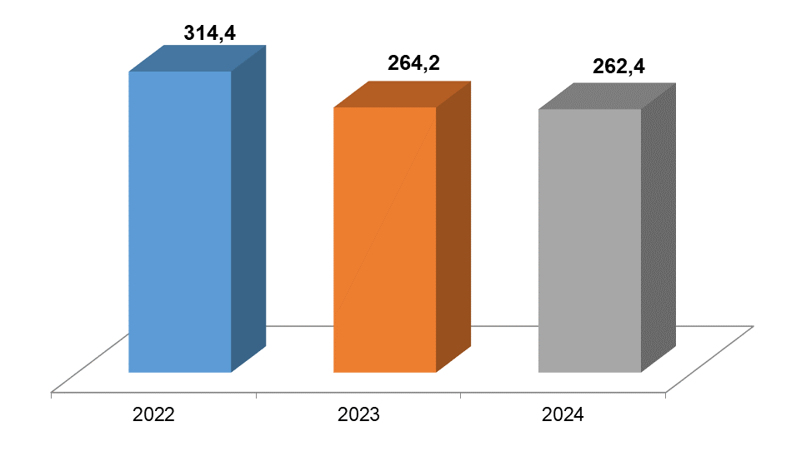

ПАССАЖИРСКИЕ ПЕРЕВОЗКИ

В 2024 году в рамках исполнения муниципального контракта от 29.12.2023 № 278 предприятием ООО «Воронежская транспортная компания» по 9 муниципальным маршрутам, выполнено 31,9 тыс. рейсов, перевезено 206,3 тыс. пассажиров, в том числе 40,5 тыс. пассажиров по льготам. В 2024 году из областного и муниципального бюджетов направлено 10,2 млн. рублей.
Перевозчик | Количество маршрутов, шт. | Выполнено рейсов, тыс. | Перевезено пассажиров, тыс. | в том числе пассажиров по льготам, тыс.
ООО «ВТК» | 9 | 31,9 | 206,3 | 40,5

Межмуниципальные перевозки по территории района осуществляют ООО «ВТК», АО «ВПАТП №3», ООО ТК «Автолайн+». Количество маршрутов – 28, из них 6 сезонные (весенне–осенний период).

Перевозчик | Количество маршрутов, шт. | Выполнено рейсов, тыс. | Перевезено пассажиров, тыс. | в том числе пассажиров по льготам, тыс.
ООО «ВТК» | 9 | 31,9 | 206,3 | 40,5
АО «ВПАТП №3» | 19 | 67,7 | 2 250,7 | 89,3
ООО ТК «Автолайн+» | 2 | 81,3 | 4 066,6 | 0

В 2024 году были отменены муниципальный маршрут № 305А «Рамонь - Чертовицы», а также маршрут № 104 «Рамонь-Русская Гвоздёвка» в связи с нерентабельностью перевозок на 2025 год.

СВЯЗЬ

В 2024 году ЛТЦ Семилукского МрЦТЭТ Воронежского филиала ПАО «Ростелеком» активно продолжал модернизацию и развитие сетей связи на территории Рамонского муниципального района. Таким образом, выполнено следующее:
- выполнено строительство сети высокоскоростного интернета по технологии GPON в д. Хвощеватка, КП Белые Росы, СНТ Задонье, СНТ Ромашка, д. Писаревка (общая протяженность построенной ВОЛС более 12 км);
- выполнено расширение сети GPON в п. Бор, что позволило всем жителям поселка подключатся к высокоскоростной сети интернет;
- в 2024 году подключено 431 новых абонентов физических лиц к услугам высокоскоростного интернета;
- выполнено подключение к высокоскоростному интернету Музея усадьбы Веневитинова в с. Новоживотинное;
- произведено подключение новых юридических лиц в количестве 15 шт., в том числе ООО «Агрохолдинг Рамонская Индейка», Эко отель Премиум класса «СПА Провинция»;
- проложено 4 км волоконно-оптической линии для организации высокоскоростного интернета и видеонаблюдения для ООО «Ямань-Резорт».

ЭКОЛОГИЯ

Для решения задач в сфере экологии в 2024 году проводилась работа по нескольким направлениям.
Региональный оператор АО «Экотехнологии» обеспечивает сбор, транспортирование твердых коммунальных отходов, крупногабаритных отходов и их экологически безопасное захоронение на территории полигона ООО «Каскад» в Семилукском муниципальном районе.
В 2024 году АО «Экотехнологии» проведены следующие мероприятия:
- установлено 327 контейнеров (137 контейнеров объемом 0,75 куб. м, 162 контейнера объемом 0,36 куб. м, 5 бункеров объемом 8 куб. м., 22 контейнера для пластика, 1 контейнер объемом 1,1 куб. м);
- вывезено 206,5 тыс. куб. м отходов.
Реализуются мероприятия по экологическому воспитанию и формированию экологической культуры населения в области обращения с ТКО. В районной газете «Голос Рамони», на официальном сайте органов местного самоуправления муниципального района регулярно публикуются материалы по теме экологического просвещения, экологического воспитания, формирования экологической культуры в области обращения с твердыми коммунальными отходами, в том числе по раздельному сбору ТКО.
В сфере охраны окружающей среды администрация муниципального района участвовала, в том числе посредством информационного освещения мероприятий, в экологических акциях: Чистая вода, Родные берега, Зеленая весна и другие.
В рамках проекта «100 га» фонда «Мир Вокруг тебя» команда волонтёров совместно с сотрудниками органов местного самоуправления приняла участие в посадке лесных культур на территории Горожанского сельского поселения.
В результате проведения акции на площади 3 га было высажено 9 тысяч саженцев сосны обыкновенной с закрытой корневой системой.

КАПИТАЛЬНОЕ СТРОИТЕЛЬСТВО И
ГРАДОСТРОИТЕЛЬНАЯ ДЕЯТЕЛЬНОСТЬ

В 2024 году на территории района физическими и юридическими лицами построено 1 853 индивидуальных жилых дома, более 80 домов блокированной застройки и 8 многоквартирных жилых домов, общая площадь жилых помещений, введенных за год, составила - 296 793 кв. м.

Ввод жилья на территории Рамонского района, кв. м
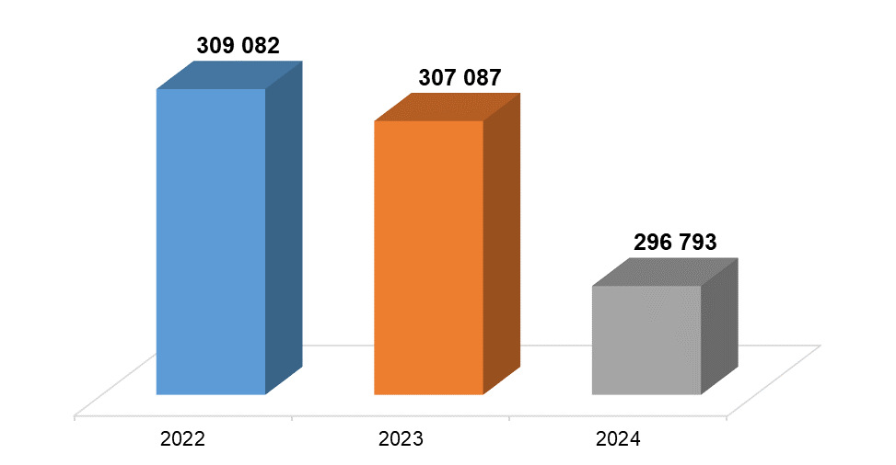

На 01.01.2025 общая площадь жилых помещений, приходящаяся в среднем на 1 жителя, составляет 76,2 кв. м жилья. Общая площадь жилых помещений, введенная в действие за год, приходящаяся в среднем на 1 жителя составляет 7,2 кв. м.
Введены в эксплуатацию 60 объектов социального, производственного, складского и торгового назначения общей площадью более 126 тыс. кв. м. Наиболее значимыми введенными в эксплуатацию объектами являются комплекс школа-детский сад с. Чертовицы в Айдаровском сельском поселении, Выставочно-складской центр в Новоживотинновском сельском поселении.
В 2024 году поступило 3 120 заявлений о предоставлении муниципальных услуг в сфере градостроительства.
По результатам, рассмотрения которых подготовлено и выдано гражданам и юридическим лицам:
- 1 076 уведомлений о соответствии указанных в уведомлении о планируемых строительстве или реконструкции объекта индивидуального жилищного строительства или садового дома установленным параметрам строительства;
- 524 уведомления о соответствии построенных или реконструированных объекта индивидуального жилищного строительства или садового дома требованиям законодательства о градостроительной деятельности;
- 30 уведомлений о несоответствии указанных в уведомлении о планируемых строительстве или реконструкции объекта индивидуального жилищного строительства или садового дома параметров объекта индивидуального жилищного строительства или садового дома установленным параметрам и (или) недопустимости размещения объекта индивидуального жилищного строительства или садового дома на земельном участке;
- 500 градостроительных планов земельных участков;
- 124 разрешения на строительство объектов капитального строительства;
- 144 разрешения на ввод объектов в эксплуатацию;
- 8 решений о согласовании переустройства (перепланировки) помещений в многоквартирных домах;
- 296 решений о предоставлении разрешения на условно разрешенный вид использования земельного участка или объекта капитального строительства;
- 57 решений о предоставлении разрешения на отклонение от предельных параметров разрешенного строительства;
- 8 решений по выдаче акта освидетельствования проведения основных работ по строительству (реконструкции) объекта индивидуального жилищного строительства, по реконструкции дома блокированной застройки, осуществляемых с привлечением средств материнского (семейного) капитала.
Средний срок предоставления муниципальных услуг в сфере градостроительства в отчетном периоде составил: для выдачи градостроительных планов земельных участков – 14 рабочих дней, для выдачи разрешения на строительство – 5 рабочих дней.
За 2024 год в Управление Росреестра направлено 667 заявок о постановке на кадастровый учет с одновременной регистрацией права собственности на объекты капитального строительства и объекты индивидуального жилищного строительства, в результате все заявленные объекты поставлены на кадастровый учет с одновременной регистрацией права собственности.
Направлено в министерство архитектуры и градостроительства Воронежской области 2 912 заявок на размещение документов в государственной информационной системе Воронежской области «Обеспечение градостроительной деятельности Воронежской области».
Проведено 8 заседаний Градостроительного Совета при администрации муниципального района и 24 заседания комиссии по вопросам землепользования и застройки на территории муниципального района.
В отчетном периоде утверждены изменения в Схему территориального планирования Рамонского муниципального района, а также в генеральные планы Берёзовского, Горожанского, Комсомольского, Новоживотинновского, Чистополянского, Яменского сельских поселений.
Внесены изменения в Правила землепользования и застройки шести сельских поселений Ступинского, Горожанского, Комсомольского, Новоживотинновского, Берёзовского, Яменского.
В 2024 году в рамках Федеральной целевой программы «Увековечение памяти погибших при защите Отечества на 2019-2024 годы» было проведено благоустройство мемориального комплекса (воинского захоронения №34) в рп. Рамонь.
В рамках соглашения с министерством по развитию муниципальных образований Воронежской области было проведено благоустройство воинского захоронения № 400 в с. Чистая Поляна.
За счет средств местного бюджета (ТОС) был проведен текущий ремонт памятника воинам в д. Князево.
За 2024 год выдано 29 разрешений на установку и эксплуатацию рекламных конструкций из них 14 разрешений на здании, помещении или ином недвижимом имуществе и 15 на отдельно стоящие рекламные конструкции, выписано 29 предписаний о демонтаже рекламных конструкций, установленных и (или) эксплуатируемых без разрешения на установку и эксплуатацию рекламных конструкций.
В рамках исполнения предписаний о демонтаже рекламных конструкций все незаконно установленные рекламные конструкции демонтированы владельцами рекламных конструкций и правообладателями земельных участков.
Внесены изменения в схему размещения рекламных конструкций на территории Рамонского муниципального района, в части включения 16 дополнительных мест.

ОБЕСПЕЧЕНИЕ БЕЗОПАСНОСТИ
ЖИЗНЕДЕЯТЕЛЬНОСТИ НАСЕЛЕНИЯ

В 2024 году работа по защите населения и территорий от чрезвычайных ситуаций носила упредительный характер и осуществлялась с учетом сезонных угроз и опасностей. В течение всего года организовывались работы по предупреждению и ликвидации последствий чрезвычайных ситуаций, вызванных весенним паводком, в период пожароопасного сезона выполнялись мероприятия по защите населенных пунктов и лесных массивов от ландшафтных (лесных) пожаров, принимались меры по недопущению на водных объектах происшествий, повлекших гибель или травмирование людей, выполнялись превентивные мероприятия направленные на обеспечение нормального функционирования автодорог в случае наступления сложных погодных условий в осенне-зимний период, вопросы связанные с оказанием помощи населению при ограничении или прекращении по ним дорожного движения.
Информирование населения о правилах пожарной безопасности, мерах безопасности при нахождении на льду в зимний период, использовании бытовых электроприборов, пребывании на открытых водоемах во время купального сезона, мерах безопасности в паводкоопасный период осуществлялось путем размещения соответствующих публикаций и информационных материалов в районной газете «Голос Рамони», официальных сайтах ОМСУ муниципального района и поселений.
На территории муниципального района координацию действий дежурных и диспетчерских (дежурно-диспетчерских) служб при их совместной деятельности по предупреждению и ликвидации чрезвычайных ситуаций осуществляет Единая дежурно-диспетчерская служба (ЕДДС). Данный орган повседневного управления функционирует под руководством отдела по делам ГО и ЧС МКУ «ЦОД ОМСУ». В обязанности ЕДДС входит сбор и обмен информацией в случае возникновения экстренных ситуаций и происшествий, полное и оперативное доведение информации до руководителей всех служб и организация взаимодействия при ликвидации чрезвычайных ситуаций, контроль за восстановлением последствий, вызванных происшествиями, восстановлением нормальных условий жизнедеятельности населения. В прошедшем году службой ЕДДС принято 38 669 вызовов (2023 год – 37 001), что в перерасчете на 1 тыс. человек населения района составило 506 вызовов (2 место по области). Из общего количества поступивших звонков в дежурные диспетчерские службы передано: 01- 2 356 вызовов (4 место по области), 02 – 7 224 вызова (4 место по области), 03 – 10 427 вызовов (5 место по области), 04 – 346 (9 место по области), в прочие службы – 18 316 вызовов.
В своей деятельности сотрудниками ЕДДС для своевременного выявления природных (техногенных) пожаров активно используют технические возможности системы видеомониторинга пожаров «Лесохранитель» и средство космического мониторинга обстановки (портал и мобильное приложение по термоточкам). Выполнение сотрудниками ЕДДС Рамонского района мероприятий по организации и контролю проведения превентивных мероприятий, отработка отчетных документов по реагированию при поступлении сведений по обнаружению термоточек, выполнение тренировочных мероприятий, качество обслуживания поступающих вызовов постоянно положительно оценивалась ГУ МЧС России по Воронежской области.
В прошедшем году в службу ЕДДС поступило 21 сообщение об обнаружении на территории муниципального района 247 взрывоопасных предмета времен ВОВ.
Пожарную безопасность на территории муниципального района обеспечивают пожарно-спасательная часть № 53, расположенная в п. Рамонь, пожарная часть № 91, расположенная в с. Ямное, три добровольные пожарные команды с. Ступино, п. Комсомольский, с. Большая Верейка. В настоящее время в муниципальных образованиях члены добровольных пожарных дружин оснащены 37 ранцевыми огнетушителями, 10 бензопилами, 8 мотопомпами, 2 воздуходувками, а также иными первичными средствами пожаротушения.
В период пожароопасного сезона 2024 года выполнялись мероприятия, направленные на обеспечение противопожарных мер по защите от природных пожаров населенных пунктов, в том числе очистка прилегающих к лесному фонду территорий от горючего мусора, сухой растительности, проложено и восстановлено до требуемых размеров минерализованных полос общей протяженностью 497 км.
В 2024 году несмотря на принятые меры на территории Рамонского муниципального района произошло 303 пожара (в 2023 - 224 увеличение на 35%), из них сухая трава 112 (в 2023 - 65 увеличение 72%), мусор 81 (в 2023 -59 увеличение на 37). В большинстве случаев возникновению и быстрому распространению возгораний способствовало пренебрежение мерами пожарной безопасности собственниками земельных участков, не принимавших мер по их расчистке от сухой растительности и порубочных остатков и осуществлявших выжигание сухой растительности без учета погодных условий. В результате пожаров погибло 3 человека (в 2023 - 2 увеличение на 50%), травмировано 3 человека (в 2023 - 2 человека, увеличение на 50%).
На открытых водных объектах в 2024 году утонуло 12 человек (в 2023 – 5 увеличение на 240%).
В период паводкоопасного периода 2024 года в связи с подъёмом воды в р. Воронеж произошло затопление низководных мостов через р. Воронеж: а/д д. Ивницы - с. Ступино - д. Пчельники и а/д п. Рамонь-п. Бор. На период паводка на заседании КЧС и ПБ Рамонского района принято решение о введении режима повышенной готовности для сил РСЧС, прекращении движения транспортных средств по мостам. На период действия запрета органами местного самоуправления муниципального района была организована перевозка граждан через реку с использованием пассажирского варианта автомобиля повышенной проходимости, а в последующем, в связи с продолжением подъёма уровня воды были открыты временные лодочные переправы. Подъем уровня воды в р. Воронеж в 2024 году зафиксирован на отметке 2 м 04 см.
В рамках обучения сил районного звена территориальной подсистемы РСЧС и в соответствии с Планом основных мероприятий проведены 3 штабные тренировки по действиям при ликвидации ЧС природного характера, по действиям в период весеннего паводка. В условиях учебно-методического центра КУВО «Гражданская оборона, защита населения и пожарная безопасность Воронежской области» в 2024 году в соответствии с ежегодным планом-графиком прошли обучение в области ГО и ЧС 10 должностных лиц ОМСУ, преподаватели предмета основы безопасности и защиты Родины. Подготовка в области защиты от чрезвычайных ситуаций природного и техногенного характера неработающих граждан, иностранных граждан и лиц без гражданства осуществляется с использованием учебно-материальной базы учебно-консультационных пунктов по гражданской обороне, созданных в администрациях поселений муниципального района. В 2024 году дважды проведены проверки готовности муниципальной системы оповещения населения Рамонского муниципального района Воронежской области с включением оконечных средств оповещения, в ходе которых подтверждено ее рабочее состояние.

СОЦИАЛЬНАЯ СФЕРА

ОБРАЗОВАНИЕ

Муниципальная сфера образования включает в себя 28 образовательных учреждений, Рамонский центр развития образования и молодежных проектов, Центр учета и отчетности муниципальных учреждений образования, физической культуры и спорта, Межшкольный учебный комбинат, Детский оздоровительный лагерь «Бобренок».

ДОШКОЛЬНОЕ ОБРАЗОВАНИЕ

Сеть муниципальных дошкольных образовательных организаций представлена 11 учреждениями со статусом юридического лица, тремя их филиалами и 4 - со статусом структурного подразделения школы:

Динамика развития сети дошкольных образовательных учреждений
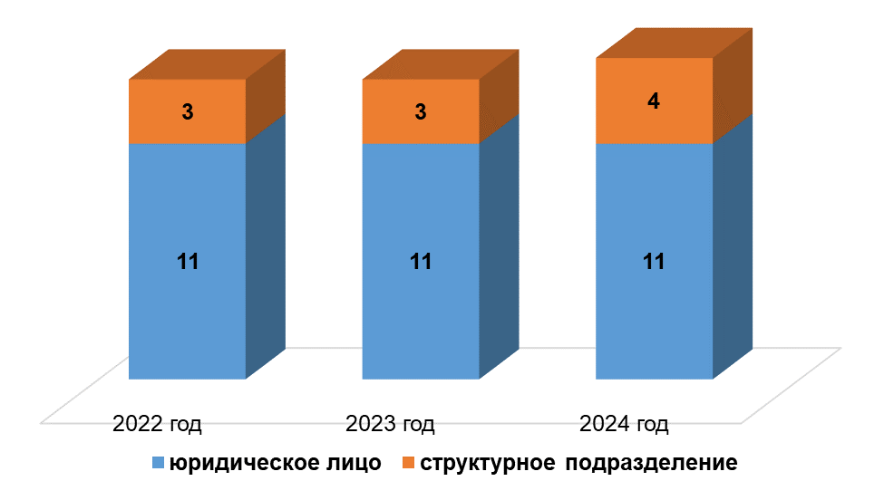

Программы дошкольного образования осваивают 1 865 детей.
Ребятам доступен широкий спектр образовательных практик, имеющих целью полноценное развитие ребенка дошкольного возраста, формирование его дальнейшей личной образовательной траектории.
В двух муниципальных детских садах работают федеральные инновационные площадки. В рамках данных проектов в 2024 году было охвачено 157 детей

Охват дошкольников дополнительным образованием (чел.)
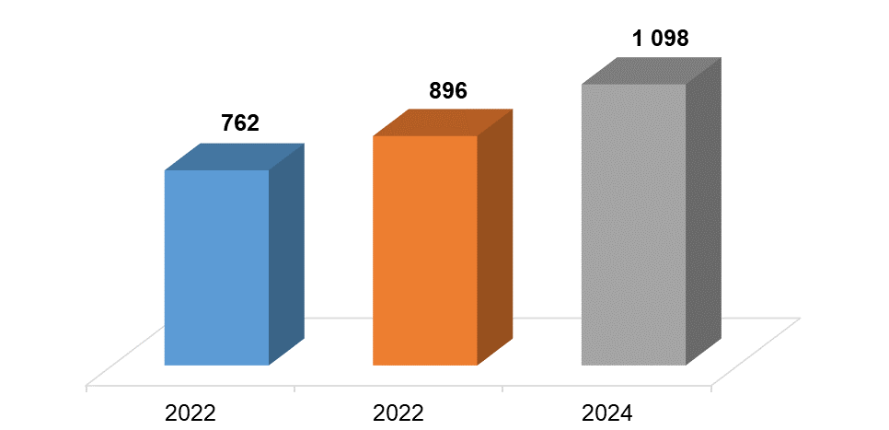
Программами дополнительного образования в районе охвачено 1 098 дошкольников, что составляет 66% от числа детей в возрасте от 3 до 7 лет. 112 дошкольников стали победителями и призерами областных конкурсов и олимпиад.

Количество победителей детских конкурсов и олимпиад (чел.)
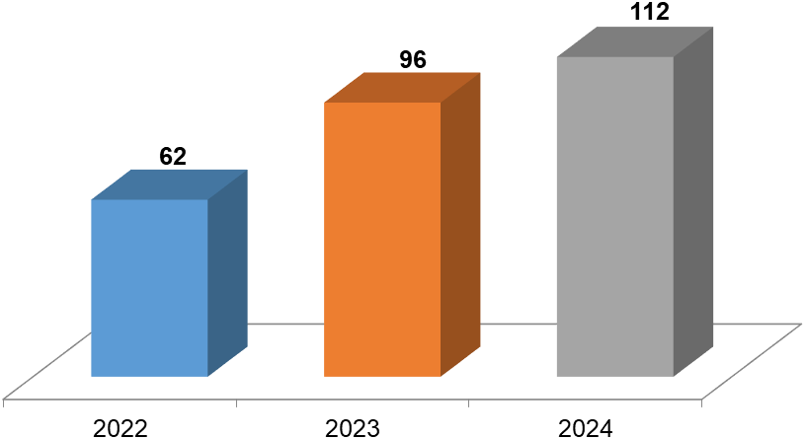
Несмотря на то, что в 2019 - 2024 годах были введены в эксплуатацию четыре новых детских сада (Рождественнский детский сад в с. Ямное, Рамонский детский сад №4 в р.п. Рамонь, новое здание детского сада в с. Новоживотинное, школа-детский сад в с. Чертовицы) потребность в местах или очередь составляет 380 мест, из которых 270 в Яменском сельском поселении, что составляет 71% от общей потребности.

Очередь в муниципальные дошкольные организации
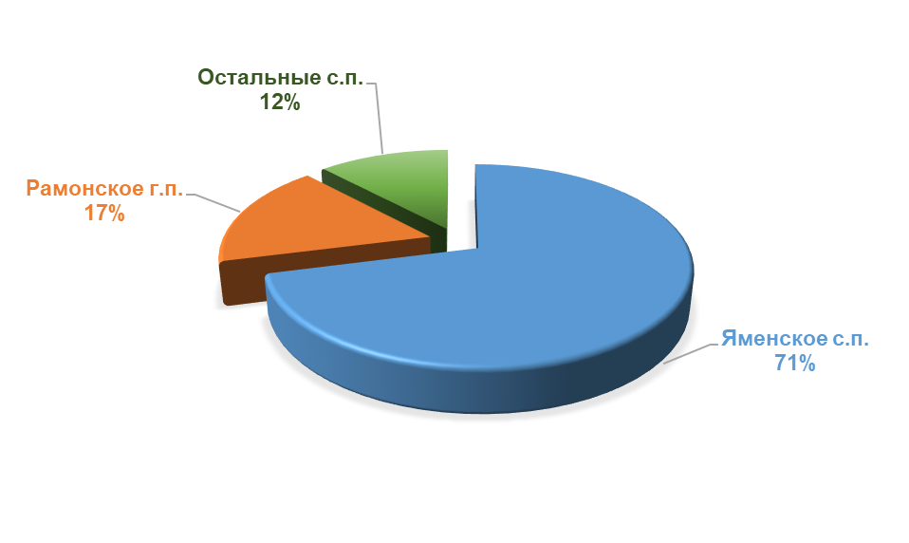Критическая наполняемость образовательных организаций

Образовательная организация | Проектная мощность,  чел. | Фактическая наполняемость, чел.
МКДОУ Яменский детский сад | 115 | 264
МКДОУ Рождественский детский сад | 220 | 447
МКДОУ Новоживотинновский детский сад | 150 | 246

С целью решения вопроса доступности мест в дошкольных учреждениях и создания современной инфраструктуры администрацией муниципального района ежегодно направляются заявки на предоставление субсидии из областного бюджета (в рамках областной адресной инвестиционной программы) на софинансирование капитальных вложений в объекты муниципальной собственности. В настоящее время уже включены в ОАИП Воронежской области (на период 2025-2027 годы) следующие объекты:
- строительство детского сада на 220 мест в с. Ямное. Конкурсная документация по определению подрядчика размещена на сайте «WEB-Торги»;
- строительство детского сада на 300 мест в х. Ветряк (включая ПИР). Ведутся проектные работы.
Продолжается работа по включению в ОАИП объекта:
- реконструкции здания ясли-сада в с. Новоживотинное на 60 мест, на который разработано техническое задание и подготовлена конкурсная документация для выполнение проектно-изыскательских работ.
В 2024 году, в рамках государственной программы Воронежской области «Развитие образования», с целью приведения территорий образовательных организаций к нормативным требованиям, заасфальтирована внутридворовая территория МКДОУ Рамонский детский сад № 1, стоимость работ составила 3,9 млн. рублей.
Для обеспечения доступности услуг дошкольного образования для всех слоев населения за счет регулирования размера родительской платы за содержание детей, в районе поддерживается приемлемый уровень родительской платы, которая составляет в месяц:
- 1 754 рубля, в дошкольных учреждениях с режимом работы 12 часов;
- 1 319 рублей в дошкольных учреждениях с режимом работы 10,5 часов;
- 442,5 в дошкольной группе при МКОУ Чистополянской ООШ с режимом работы 4 часа.
В 2024 году объем финансирования дошкольного образования из муниципального бюджета составил 201,3 млн. рублей. Расходы на 1 ребенка составили 198,5 тыс. рублей.

Год | Количество детей, чел. | Расход финансовых средств на 1 ребенка в год, тыс. рублей.
2022 | 1 702 | 168,2
2023 | 1 785 | 182,7
2024 | 1 865 | 198,5

Среднемесячная начисленная заработная плата педагогических работников дошкольных образовательных учреждений за период январь-апрель 2024 года составляет 47 760 рублей, рост относительно аналогичного периода 2023 года составил 12,3%.

Год | Средняя заработная плата  педагогических работников дошкольного образования,  тыс. рублей
2022 | 36,9
2023 | 41,9
2024 | 47,8

ОБЩЕЕ И ДОПОЛНИТЕЛЬНОЕ ОБРАЗОВАНИЕ

Система школьного образования района представлена 13 общеобразовательными организациями, из которых: 11 средних и 2 основные.
Общий контингент школьников в 2024 году составлял – 4 716 человек, в сравнении с предыдущим годом больше на 393 человека.

Год | Количество детей, чел. | Расход финансовых средств на одного обучающегося в год, тыс. рублей
2022 | 3 792 | 125,7
2023 | 4 323 | 123,1
2024 | 4 716 | 204,1

Доля обучающихся, прошедших ГИА 9 и ГИА 11

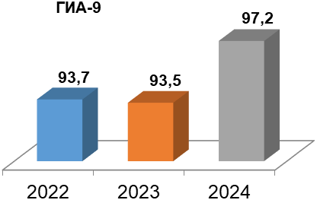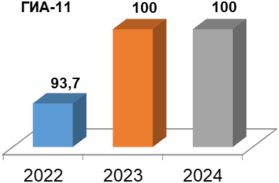

В 2024 году доля выпускников, успешно прошедших государственную итоговую аттестацию, по образовательным программам среднего общего образования составила 100%, по образовательным программам основного общего образования – 97,2%.
Аттестаты о получении основного общего образования с отличием в 2024 году получили 39 выпускников из 383, аттестаты о получении среднего общего образования с отличием, а также медали «За особые успехи в учении» получили 28 выпускников из 133.
В 2024 году образовательные организации муниципального района стали участниками регионального проекта «Воронежская перспективная школа», цель которого - объединение ресурсов образовательных организаций, создание равных возможностей для обучающихся посредством формирования образовательных округов. В районе сформированы два округа (с опорными центрами на базе МКОУ Скляевской СОШ и МКОУ Комсомольской СОШ и школами спутниками – МКОУ Чистополянской и Князевской ООШ соответственно), в которых обеспечена транспортная доступность, проведена синхронизация основных образовательных программ, расписания занятий, локальных нормативных актов и др. В настоящее время проводится активная работа по совершенствованию системы взаимодействия между муниципальными общеобразовательными организациями, направленная на формирования четырех образовательных округов более качественного уровня.
В 2024 году все школы района активно включались в работу по внедрению Единой модели профессиональной ориентации школьников на базовом и продвинутом уровне. По итогам учебного года 231 выпускник 9-х классов Яменской школы и Рамонского лицея получили Свидетельство о первых профессиях: наладчик технологического оборудования, радиомеханик, маляр, сварщик, слесарь, вожатый, повар, пекарь, кондитер и др. Средние школы района участвуют в реализации регионального проекта «Акселератор персональных профессиональных маршрутов», в рамках которого старшеклассники проходят курсы в ведущих ВУЗах города Воронежа.
Кроме того, в 2024 году в рамках федерального проекта Министерства сельского хозяйства Российской Федерации по запуску агротехнологических классов и Воронежского регионального проекта «Агроклассы» на базе МБОУ «Рамонский лицей» им. Е.М. Ольденбургской открыт предпрофильный (7 класс) агротехнологический класс. Участниками данного проекта стали 31 обучающийся.
Средняя заработная плата педагогических работников начального общего, основного общего и среднего общего образования в 2024 году составила 51 339 рублей.

Год | Средняя заработная плата педагогических работников начального общего, основного общего и среднего общего образования, тыс. рублей
2022 | 39,4
2023 | 48,5
2024 | 51,3

Выявление, поддержка и развитие способностей и талантов у детей и молодежи является одним из важнейших направлений развития сферы образования. Именно талантливые дети и молодёжь обеспечат тот потенциал ресурсов, который позволит сделать качественный скачок в экономической и социальной сфере страны и обеспечить глобальную конкурентоспособность государства.
Число обучающихся - победителей и призеров олимпиад и конкурсов в рамках федерального и регионального Перечней значимых мероприятий по выявлению, поддержке и развитию способностей и талантов у детей и молодежи выросло с 825 человек в 2023 году до 1 746 человек в 2024 году. 143 человека включены в Государственный информационный ресурс о лицах, проявивших выдающиеся способности «Талант и успех» (далее - ГИР).
В 2024 году пятеро школьников района, за свои достижения и победы в региональных и федеральных олимпиадах и конкурсах признаны лауреатами Форума одаренных детей Воронежской области и получили денежные премии в размере 50 тыс. рублей.

Динамика выявления, поддержки и развития
способностей и талантов у детей и молодежи:
Год | Победители олимпиад и конкурсов из федерального и регионального перечня, чел.
2022 | 525
2023 | 825
2024 | 1 746

Динамика численности школьников,
включенных в Государственный информационный ресурс
о лицах, проявивших выдающиеся способности
Год | Численности школьников, включенных в ГИР, чел.
2022 | 104
2023 | 119
2024 | 143

Большой вклад в развитие детской одаренности вносит муниципальная система дополнительного образования. 240 программ реализуются в 13 школах, 5 организациях дополнительного образования, 9 детских садах.
Охват детей в возрасте 5-17 лет программами дополнительного образования ежегодно увеличивается и составил в 2024 году 5 973 человека (99,9% от общей численности детей). В 2023 году охват составлял – 5 564 человека (97% от общей численности детей).

Охват детей в возрасте 5-17 лет программами
дополнительного образования
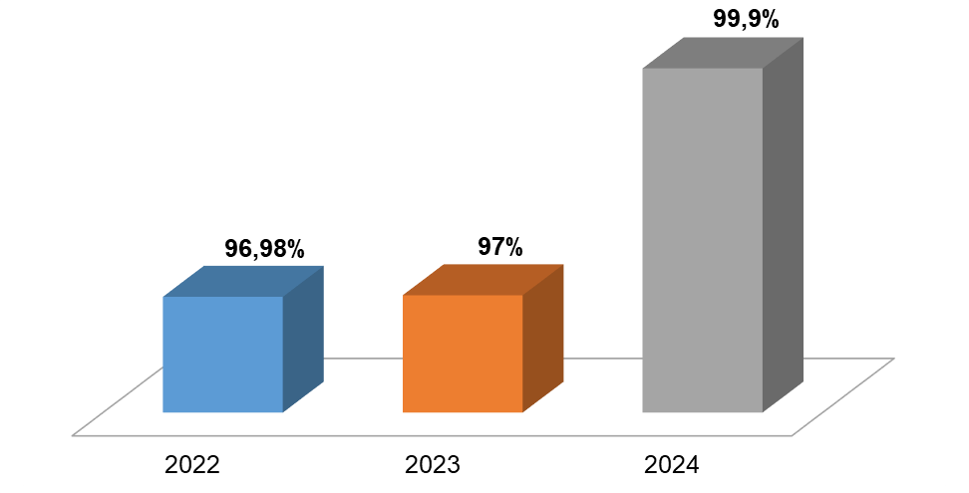
Участники муниципального проекта «Инженерная опора» (из МКОУ Яменской СОШ и МКОУ Рамонский лицей» им. Е.М. Ольденбургской, МКОУ Рамонская СОШ №2), ежегодно становятся победителями и призерами профильных олимпиад Всероссийского и регионального уровней. В 2024 году в копилке юных инженеров района 47 призовых мест в региональных и Всероссийских олимпиадах и конкурсах.
Станцией юных натуралистов реализуется муниципальный проект «Естественнонаучный детский университет», который направлен на подготовку профессиональных компетенций у обучающихся по предметным областям биология, с/хозяйство, медицина, химия, экология. В 2024 году 116 школьников из числа участников проекта стали победителями и призерами олимпиад и конкурсов регионального, всероссийского и международных уровней. Педагог Станции юных натуралистов в 2024 году стала победителем областного конкурса профмастерства «Педагог дополнительного образования Воронежской области».
В 2024 году в МБОУ «Рамонский лицей» им. Е.М. Ольденбургской в рамках федерального проекта «Успех каждого ребенка» было создано 60 дополнительных мест и получено оборудование на сумму 872,9 тыс. рублей для реализации программы дополнительного образования технической направленности «Робототехника».
В рамках регионального проекта «Молодёжь России» национального проекта «Образование» в 2024 году на базе МБУДО «Центр молодежных инициатив и развития детской одаренности «Вектор», создано современное пространство для творческой активности молодежи. Стоимость капитального ремонта и закупка оборудования составила более 6 млн. рублей.
Всего на финансирование учреждений дополнительного образования детей в 2024 году из муниципального бюджета было выделено 79,6 млн. рублей.

Год | Объем финансирования из средств районного бюджета,  млн. рублей
2022 | 58,9
2023 | 56,6
2024 | 79,6

Средняя заработная плата педагогических работников муниципальных учреждений дополнительного образования в 2024 году составила 52 889 рублей.

Год | Средняя заработная плата, тыс. рублей
2022 | 40,2
2023 | 46,8
2024 | 52,9

С целью создания условий для удовлетворения потребности населения в получении услуг общего образования в соответствии с современными требованиями и демографической ситуацией в районе ведется целенаправленная работа.

Критическая наполняемость образовательных организаций

Образовательная организация | Проектная мощность, чел. | Фактическая наполняемость, чел.
МКОУ Яменская СОШ | 1 100 | 1 939
МБОУ «Рамонский лицей» им. Ольденбургской | 960 | 1 350
МКОУ Рамонская СОШ №2 | 240 | 534
МКОУ Новоживотинновская СОШ | 392 | 369

Начало нового учебного года совпало с торжественным открытием школы-детского сада в селе Чертовицы на 290 мест (220 школа -70 детский сад). Комплекс отвечает всем современным требованиям. Здесь оборудованы мастерские: токарная, для обработки тканей, народных ремесел с гончарным кругом, имеется изостудия и читальный зал с медиатекой. Обустроены футбольное поле и теннисный корт, установлены многофункциональные тренажеры. Спортивное ядро доступно для всех жителей села Чертовицы. Стоимость строительства и оснащения составила более 1 млрд. рублей.
В рамках реализации мероприятий по модернизации школьных систем образования государственной программы Российской Федерации «Развитие образование» в 2024 году был проведен капитальный ремонт и закуплено оборудование в МБОУ «Рамонский лицей» им. Е.М. Ольденбургской. На эти цели из бюджетов всех уровней было выделено около 130 млн. рублей.
В целях реализации мероприятий по приведению территорий общеобразовательных организаций к нормативным требованиям в рамках государственной программы Воронежской области «Развитие образования» в 2024 году заасфальтированы территории 5 образовательных организаций на сумму более 7,2 млн. рублей (МКОУ Князевская ООШ, МКОУ Комсомольская СОШ, МКОУ Чистополянская ООШ, МКОУ Яменская СОШ).
Благодаря поддержке депутата Воронежской областной думы А.М. Солодова проведен капитальный ремонт актового зала в МКОУ Комсомольской СОШ, на сумму 1,4 млн. рублей.
С целью ликвидации дефицита мест в общеобразовательных организациях района, ежегодно подаются бюджетные заявки на предоставление субсидий местным бюджетам (в рамках областной адресной инвестиционной программы) на софинансирование строительства объектов:
- «Пристройка на 744 места к зданию МКОУ Рамонская СОШ № 2 Рамонского муниципального района Воронежской области». Получено положительное заключение ГАУ ВО «Центр государственной экспертизы проектной документации, результатов инженерных изысканий по Воронежской области» проектно-сметной документации от 21.12.2022;
- «Строительство начальной школы на 675 мест с центром дополнительного образования и ДШИ в р.п. Рамонь», на данный момент разработано техническое задание;
- разработка ПИР для строительства школы на 1 500 мест в п. Солнечный. Объект включен в ОАИП Воронежской области (на период 2025-2027 годы). В настоящее время ведутся работы по проработке типовой проектно-сметной документации.
В 2024 году в рамках реализации мер поддержки молодых специалистов и с целью привлечения квалифицированных кадров для работы в районе была предоставлена в служебное пользование однокомнатная квартира в с. Ямное учителю иностранного языка МКОУ Яменская СОШ.

ШКОЛЬНЫЕ ПЕРЕВОЗКИ

Всего в муниципальных образовательных организациях эксплуатируется 41 школьный автобус и осуществляется подвоз 3 023 обучающихся (64% от общего числа обучающихся).
В рамках распоряжения Правительства Российской Федерации от 18.07.2024 № 1899-р за счет средств федерального бюджета, образовательным организациям Рамонского муниципального района в 2024 году было передано 5 новых автобусов.
- МБОУ «Рамонский лицей им. Е.М. Ольденбургской» получил 1 автобус на замену, в связи с обновление парка школьных автобусов, в связи с техническим износом и истечением 10 летнего срока эксплуатации;
- МКОУ Яменская СОШ получила 2 автобуса на расширение парка школьных автобусов;
- МКОУ Чертовицкая школа-детский сад получила 2 автобуса к открытию школы.

ЛЕТНИЙ ОТДЫХ

В период летней оздоровительной кампании 2024 года охват детей различными формами отдыха составил – 86,4% от общего числа детей школьного возраста (в 2023 году - 86,2%). Более значительная положительная динамика прослеживается в числовых показателях: количество детей школьного возраста за один 2024 год выросло на 393 обучающихся, количество отдохнувших детей - на 343 человека.
Такая тенденция в Рамонском районе прослеживается на протяжении ряда лет, так, за последние три года, количество школьников выросло на 924 человека, а количество отдохнувших детей - на 772 школьника.

Год | 2022 | 2023 | 2024 | Прирост
Количество учащихся, всего (чел.) | 3 792 | 4 323 | 4 716 | + 924  чел.
Охват детей отдыхом и оздоровлением,чел.(%) | 3 265  (86,1 %) | 3 727  (86,2 %) | 4 070  (86,4%) | + 805  чел.

Прирост численности детей школьного возраста обязывает администрацию муниципального района ежегодно изыскивать возможности для увеличения мест в организованных формах отдыха для детей.
Так, на базе Районного детского оздоровительного лагеря «Бобрёнок» в 2024 году было организовано проведение 14 смен: 4 тематических, 1 оздоровительной и 9 профильных смен, с общим охватом 923 школьника.

Год | 2022 | 2023 | 2024
Оздоровительные смены | 0 | 1 | 1
Тематические смены | 4 | 4 | 4
Профильные смены | 4 | 7 | 9
Всего смен | 8 | 12 | 14

Несмотря на принимаемые меры по увеличению числа смен в лагере «Бобрёнок», спрос населения на путевки превышает предложения. В связи с этим администрация района работает над расширением инфраструктуры и направляет заявки на финансирование:
- в рамках федерального проекта «Создание условий для обучения, отдыха и оздоровления детей и молодежи» государственной программы Российской Федерации «Развитие образования». В 2024 году заявка о включении в программу «Восстановление и развитие до 2030 года в субъектах Российской Федерации объектов отдыха и их оздоровления» на установку 2-х быстровозводимых корпусов, вместимостью по 50 чел. была одобрена на строительство в 2027 году.
- ежегодно подается заявка в ОАИП Воронежской области на строительство столовой на 130 мест. Ведутся предпроектные работы.
Кроме того, в настоящее время ведутся работы по проектированию развития территории.
В четвертом квартале 2024 года проводились активные организационные и практические мероприятия по ремонту основного корпуса лагеря.
Кроме загородного лагеря, в 2024 году в районе работали: 17 лагерей с дневным пребыванием детей (24 смены) и 1 лагерь труда и отдыха на базе МКУДО «Станция юных натуралистов».

Год | 2022 | 2023 | 2024
Количество лагерей с дневным пребыванием детей | 19* | 18 | 18
Количество смен в лагерях с дневным пребыванием детей | 25 | 25 | 24**
Численность детей, занятых в лагерях с дневным пребыванием детей на базе ОО, включая ЛТО | 1 364 | 1 598 | 1 075***

*В 2023 году произошло сокращение 1 лагеря в связи с закрытием МКОУ Павловской СОШ;
**В 2024 году в МКОУ Комсомольская СОШ произошло объединение 2-х смен с сохранением охвата детей;
***В отчетном году произошло сокращение охвата детей в пришкольном лагере МКОУ Яменской СОШ в связи с переносом пунктов ОГЭ и ЕГЭ и капитальным ремонтом МБОУ «Рамонский лицей им. Е.М. Ольденбургской».
Охват детей был компенсирован работой сводных уличных отрядов по месту жительства.

По линии социальной защиты в детские лагеря были направлены – 126 рамонских ребят (в 2023 – 128), находящихся в трудной жизненной ситуации.
94 рамонских школьника приняли участие в образовательных сменах в региональных Центрах по работе с одаренными детьми «Репное» и «Орион» (в 2023 – 78 человек). Во Всероссийском детском центре «Смена» (г. Анапа) и международном детском центре «Артек» (республика Крым) отдохнули 5 рамонских школьников (2023 – 6 человек).
По итогам областного смотра на лучшую постановку работы администраций муниципальных районов и городских округов области по организации отдыха детей и их оздоровления в 2024 году Рамонский муниципальный район занял I место.
Лагерь «Бобрёнок» также стал призером и занял III место в областном смотре-конкурсе загородных детских стационарных лагерей.
На подготовку к летнему сезону 2024 года ДОЛ «Бобрёнок» из средств муниципального бюджета было выделено 1,6 млн. рублей.

2022 | 2023 | 2024
2,4 млн. рублей | 2,5 млн. рублей | 1,6 млн. рублей

На основании постановления Правительства Воронежской области «О распределении субсидий из областного бюджета бюджетам муниципальных образований Воронежской области на укрепление материально-технической базы организаций отдыха детей и их оздоровления на 2024 год» было выделено 817 тыс. рублей.
Финансирование отдыха детей было обеспечено в соответствии с муниципальной программой «Развитие образования Рамонского муниципального района Воронежской области», Соглашениями с министерством образования Воронежской области и с министерством социальной защиты Воронежской области. Всего было выделено – 7,4 млн. рублей, из них 1,7 млн. рублей из муниципального бюджета, 5,7 млн. рублей из областного бюджета.

Источники финансирования | 2022 | 2023 | 2024
Бюджет области, млн. рублей,  из них: | 4,2 | 5,1 | 5,7
по Соглашению с министерством образования Воронежской области, тыс. рублей | 3,1 | 3,4 | 3,9
по Соглашению с министерством социальной защиты Воронежской области, млн. рублей | 1,1 | 1,7 | 1,8
Бюджет района, млн. рублей | 1,7 | 1,4 | 1,7
Из внебюджетных источников | 2,2 | 3,4 | 3,4
Всего | 8,1 | 10,0 | 10,9

Услуга по медицинскому обеспечению детей составила 4,5 млн. рублей.
Финансирование организации трудовой занятости учащейся молодежи составило 574 тыс. рублей из средств областного и муниципального бюджета.
Всего на организацию и обеспечение летней оздоровительной кампании в 2024 году из всех уровней бюджета было выделено 30,4 млн. рублей (в 2023 году 22,2 млн. рублей).

ВОСПИТАТЕЛЬНАЯ РАБОТА И МОЛОДЕЖНАЯ ПОЛИТИКА

Рамонский район по итогам 2024 года занял 3 место в областном конкурсе на лучшую организацию работы по гражданско-патриотическому воспитанию подрастающего поколения.
В 2024 году было проведено 22 районных мероприятия патриотической направленности с охватом более 4 800 человек. Наиболее значимые из них: День Героев Отечества; районный смотр строя и песни, посвященный Дню защитника Отечества; комплекс мероприятий, посвященный Дню памяти о россиянах, исполнявших служебный долг за пределами Отечества; мероприятия, посвященные Дню освобождения г. Воронежа и сел Рамонского Задонья от немецко-фашистских захватчиков; молодежные патриотические акции «Дорогами Победы», «Я – Гражданин России», «Бессмертный полк», «Георгиевская ленточка», «Венок Памяти», «Письмо солдату», «Свеча Памяти»; торжественно-траурные мероприятия, «Вахта Памяти», посвященные перезахоронению воинов, павших в годы Великой Отечественной войны в с. Чистая Поляна. В течение 2024 года 12 общеобразовательных организаций приняли участие в областном проекте «Победа куется не только на фронте».
Во всех школах района открыты первичные отделения РДДМ «Движение первых». По итогам 2024 года районом выполнен региональный показатель по охвату обучающихся мероприятиями «Движение первых» на уровне - 101,9% при плановом значении 60%. Активными участниками движения признаны более 280 обучающихся и педагогов. В 2024 году два первичных отделения стали призерами Всероссийского конкурса первичных отделений Движения Первых и получили премии в размере 200 тыс. рублей и 300 тыс. рублей соответственно.
Во всех школах и детских садах района функционируют отряды ЮИД с охватом 262 человека. В 2024 году район стал победителем регионального конкурса на предоставление субсидий в сфере повышения безопасности дорожного движения детей в рамках регионального проекта «Безопасность дорожного движения» национального проекта «Безопасные и качественные дороги» и получил средства областного бюджета в сумме 15 млн. рублей на приобретение мобильного авто-городка для организации работы Зонального центра БДД.
В районе созданы и активно работают 29 волонтерских отрядов, среди которых: «Волонтеры добра», «Волонтеры Победы», «Дорожный патруль», «Волонтеры – медики», «Эко – волонтеры», «Волонтеры культуры» и другие. На портале «Добро.ру» зарегистрировано 1 112 человек. Общее количество обучающихся, вовлеченных в волонтерскую деятельность – 1 875 человек.
В 2024 году рамонские волонтеры стали победителями Всероссийского конкурса лучших региональных практик «Регион добрых дел» и получили грант в сумме 2,9 млн. рублей.
Также, в 2024 году образовательный маршрут, разработанный учащимися МБОУ «Рамонский лицей» им. Е.М. Ольденбургской признан победителем Всероссийской программы «Классная страна».
Ученица МКОУ Яменской СОШ стала лауреатом II степени Всероссийского конкурса «Большая Перемена» и получила премию в размере 200 тыс. рублей. Две ученицы МБОУ «Рамонский лицей» им. Е.М. Ольденбургской стали полуфиналистками конкурса.

ОБЕСПЕЧЕНИЕ ЖИЛЬЕМ МОЛОДЫХ СЕМЕЙ

В 2024 году 17 молодых семей получили свидетельства о праве на получение социальной выплаты на приобретение жилья в рамках государственной программы «Обеспечение доступным и комфортным жильем и коммунальными услугами граждан Российской Федерации».
Размер социальной выплаты для семьи из 2-х человек в первом полугодии 2024 года составил 441 тыс. рублей, для семьи из 3-х человек – 661,5 тыс. рублей, для семьи из 4-х человек – 882 тыс. рублей, для семьи из 5 человек – 1,1 млн. рублей. Всего реализовано субсидий на сумму 11,8 млн. рублей, из них средств муниципального бюджета 3,2 млн. рублей.
В очереди на получение субсидии в настоящее время состоят 24 молодые семьи, которые смогут реализовать свое право в течении 1-2 лет.

УЧАСТИЕ В РЕШЕНИИ ЗАДАЧ СВО

В целях оказания поддержки семьям лиц, призванных на военную службу по мобилизации, а также лиц, заключивших контракт о добровольном содействии и выполнении задач, возложенных на Вооруженные силы РФ, администрацией муниципального района проводилась и проводится работа по реализации организационных и практических мероприятий, а также были предусмотрены следующие меры поддержки:
- направление во внеочередном порядке детей военнослужащих по достижении ими возраста полутора лет в муниципальные образовательные организации, предоставляющие дошкольное образование;
- освобождение от платы, взимаемой за присмотр и уход за ребенком военнослужащего в муниципальных образовательных организациях, предоставляющих дошкольное образование;
- обеспечение права на перевод ребенка военнослужащего в другую, наиболее приближенную к месту жительства семьи, муниципальную образовательную организацию, предоставляющую общее образование;
- предоставление бесплатного двухразового горячего питания (завтрака, обеда) детям военнослужащих, обучающимся в 1-11-х классах в муниципальных образовательных организациях;
- зачисление в первоочередном порядке в группы продленного дня детей военнослужащих 1-6-х классов, обучающихся в муниципальных образовательных организациях, и освобождение от платы, взимаемой за присмотр и уход за указанными детьми в группах продленного дня, при посещении таких групп;
- предоставление детям военнослужащих бесплатного посещения занятий (кружки, секции и иные подобные занятия) в подведомственных муниципальных организациях.
На базе действующего муниципального штаба #МЫВМЕСТЕ в ежедневном режиме проводится прием заявок от семей военнослужащих. За 2024 год поступило 259 обращений. По данным обращениям семьям военнослужащих силами администрации муниципального района, администраций поселений и неравнодушных благотворителей оказана помощь бытового, материального и консультационного характера.
Предоставленные меры поддержки включали в себя выполнение работ по сбору и вывозу бытового и строительного мусора, доставку дров и кормов для сельскохозяйственных животных, решение вопросов предоставления мест в образовательных организациях района, закупку средств гигиены для малолетних детей, консультирование по вопросам банковского обслуживания и финансового обеспечения, мелкого ремонта по дому и замены окон, получения земельного участка для многодетной семьи, содействия в предоставлении льгот при поступлении и обучении в государственных образовательных организациях и т.д.

Помощь семьям мобилизованных граждан и военнослужащих,
участвующих в СВО в 2024 году

Наименование | Администрация района | Администрации поселений | Неравнодушные благотворители | КУВО «УСЗН Рамонского района» | БУЗ ВО "Рамонская РБ" | Штаб #МыВместе | Итого
Льготы при посещении образовательных организаций | 140 |  |  |  |  |  | 2 197
Социальное обслуживание и сопровождение |  |  |  | 16
Содействие в оформлении мер соцподдержки |  |  |  | 1 551
Медицинская помощь |  |  |  |  | 20
Материальная помощь | 218 | 65 | 5 |  |  | 7
Оказание адресной (бытовой) помощи семьям | 36 | 28 |  |  |  | 8
Психологическая поддержка |  |  |  |  |  | 48
Юридическая поддержка |  |  |  |  |  | 112

В 2024 году Рамонский благотворительный фонд «Подари надежду на светлое будущее» выиграл грант в размере 3,1 млн. рублей на ремонтные работы домовладений семей участников СВО.
Материальная помощь от Пункта сбора помощи «Всё для Победы» оказывается участникам СВО и их семьям на первоочередные нужды: на ремонт дома, покупку газового котла, а также на медикаменты раненым бойцам. Более 243 адресных посылок было направлено в зону СВО для бойцов района. Общий объём грузов составил более 250 тонн. В состав посылок вошли: специальные приборы (квадрокоптеры, тепловизоры), средства связи (рации), экипировка, теплая одежда, обувь, различный автомобильный и строительный инструмент, стройматериалы, медикаменты, продукты питания и многое другое.
Кроме того, была оказана материальная помощь семьям погибших бойцов в форме компенсации за поминальный обед.
Активно в сборе помощи участвуют предприятия района, индивидуальные предприниматели и жители.
Большую помощь семьям мобилизованных граждан в 2024 году оказывала районная молодежная организация «Волонтеры добра». Нашими молодыми добровольцами были организованы и проведены благотворительные акции:
- акция «Подарок солдату» — было собрано 12 000 комплектов подарков, 1 500 из которых были направлены в госпиталь, 10 500 – участникам спецоперации в зону СВО;
- акция «Капля добра» — по инициативе пенсионеров и ветеранов Рамонского РОВД было собрано и передано 45 тонн гуманитарной помощи участникам спецоперации в зону СВО;
- акция «Помощь фронту» — рамонские мастерицы, педагоги и школьники пошили для бойцов СВО 3 000 маскировочных костюмов;
- акция «Маскировочные сети для СВО» — в 13 образовательных учреждениях района плетутся сети, было передано 3 645 сетей участникам спецоперации;
- акция «Окопные блиндажные свечи на фронт» — приняли участие 25 образовательных учреждений района, передано 45 000 блиндажных свечей;
- проведена театрализованная игровая программа «Новогодняя сказка» для 200 детей мобилизованных граждан и вручены сладкие подарки от администрации района;
- акция «Письмо солдату» — было написано 20 000 писем, 2 500 из которых были направлены в госпиталь, 17 500 – участникам спецоперации в зону СВО;
- поздравительная акция «Согреть своим сердцем» для матерей участников специальной военной операции;
- поздравительная акция «Мы вместе» для жён участников специальной военной операции.
Были организованы 12 экскурсионных поездок для 200 семей военнослужащих-участников СВО в семейный парк Нелжа.ру, поездка для 50 семей в Музей-усадьбу Д.В. Веневитинова, экскурсия для 50 детей военнослужащих в Воронежский океанариум.

ФИЗИЧЕСКАЯ КУЛЬТУРА И СПОРТ

В Рамонском муниципальном районе функционируют 136 спортивных сооружений, крупнейшие из них: стадион «Юность», спортивный комплекс «Лидер», плавательный бассейн «Жемчужина». Работу по организации деятельности в области физической культуры и спорта курирует МКУДО «Рамонский центр физической культуры и спорта».
В 2024 году существенно возросла доля граждан систематически занимающихся физической культурой и спортом, данный показатель составляет 63,3% (23 823 человек) от общей численности жителей района (в 2022 году - 59%).

Годы | 2022 | 2023 | 2024
Количество граждан систематически занимающихся физической культурой и спортом, человек | 20 446 | 21 965 | 23 823

Среди жителей района видна положительная динамика по увеличению численности населения, принявшего участие в выполнении нормативов Всероссийского физкультурно-спортивного комплекса «Готов к труду и обороне».

Год | 2022 | 2023 | 2024
Численность принявшего участие в выполнении нормативов ГТО, человек | 3 491 | 5 148 | 5 551

Стоит отметить тесное взаимодействие МКУДО «Рамонский центр физической культуры и спорта» с общеобразовательными учреждениями района. В школах установлено линейное расписание, в связи с чем у обучающихся появилась возможность на уроках физической культуры посещать занятия по различным видам спорта, представленным в МКУДО «РЦФКС» и, как следствие, определить для себя приоритетное направление для предпрофессионального занятия спортом, также стоит отметить, что с введением данной практики, было налажено транспортное взаимодействие и подвоз детей к спортивным объектам и, таким образом, спортивная инфраструктура стала более доступной для школьников всего Рамонского муниципального района.
Тесное сотрудничество МКУДО «РЦФКС» также налажено и с муниципальными дошкольными образовательными организациями.

Численность обучающихся по образовательным
программам в области физкультуры и спорта, чел.
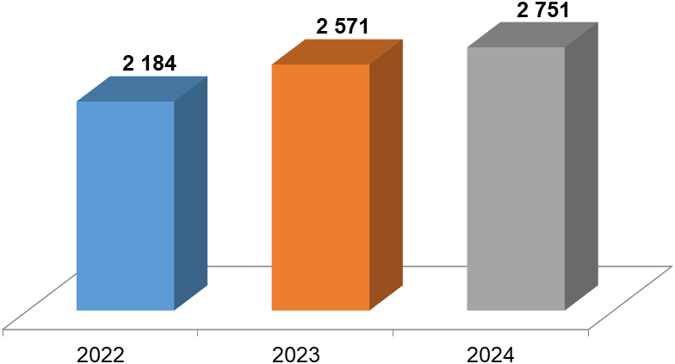

В настоящее время общая численность обучающихся в МКУДО «Рамонский центр физической культуры и спорта» составляет 2 751 (в 2023 -2 571) человек, которые занимаются по дополнительным общеобразовательным предпрофессиональным программам: плавание, футбол, гандбол, вольная борьба, дзюдо, самбо, художественная гимнастика, и две программы по общей физической подготовке. В 2024 году были открыты новые направления, такие как армспорт и гонки с препятствиями.
В 2024 году в областной спартакиаде учащихся спортсмены Рамонского муниципального района заняли 1 место в своей подгруппе из 8 районов области и 14 место в общем зачете.
Футбольный клуб «Торпедо» - Рамонь в 2024 году стал бронзовым призером Чемпионата Воронежской области, финалистом Кубка Воронежской области и обладателем Суперкубка Воронежской области по футболу.
В отчетном году 361 спортсмен выполнил нормативы по видам спорта, им были присвоены соответствующие спортивные разряды.

Год | 2022 | 2023 | 2024
Количество присвоенных спортивных разрядов, ед. | 348 | 361 | 486

Также, 10 спортсменов выполнили нормативы и получили звание «Кандидат в мастера спорта» по плаванию, спортивной борьбе, дзюдо и самбо.
В 2024 году была произведена реконструкция универсальной многофункциональной спортивной площадки в р.п. Рамонь в рамках реализации федерального проекта «Спорт - норма жизни», а также капитальный ремонт душевых помещений в бассейне «Жемчужина».
На содержание спортивных сооружений было израсходовано – 28 млн. рублей, на приобретение спортивного оборудования и инвентаря – 1,5 млн. рублей, на проведение спортивно - массовых мероприятий – 4,1 млн. рублей. Предоставлено платных услуг на сумму 3,6 млн. рублей.
Среднемесячная заработная плата работников отрасли составила 49,1 тыс. рублей.

Год | 2022 | 2023 | 2024
Средняя заработная плата работников сферы, тыс. руб. | 31,1 | 41,5 | 49,1

ПРОФИЛАКТИЧЕСКАЯ РАБОТА С НЕСОВЕРШЕННОЛЕТНИМИ

В отчетном году комиссией по делам несовершеннолетних и защите их прав администрации муниципального района проведено 24 заседания, в том числе 4 выездных, 5 расширенных. Рассмотрено 29 материалов в отношении несовершеннолетних, 70 материалов в отношении родителей (законных представителей) несовершеннолетних.
Организовано и проведено 58 межведомственных профилактических мероприятий (операции, рейды, акции, месячники).
С 29 несовершеннолетними, признанными находящимися в социально опасном положении (в том числе дети, проживающие в семьях, находящихся в социально опасном положении), проводилась регулярная индивидуальная профилактическая работа.
Проведены проверки 8 образовательных организаций района, заслушано 25 отчётов должностных лиц субъектов профилактики.
Проведены районные межведомственные профилактические акции: «Каникулы», «Подросток», «Здоровье», «Школа», «Семья».
Учреждениями системы профилактики безнадзорности и правонарушений несовершеннолетних обследовано более 120 домовладений семей на предмет готовности к отопительному сезону.

ОПЕКА И ПОПЕЧИТЕЛЬСТВО НЕСОВЕРШЕННОЛЕТНИХ ГРАЖДАН

В отделе по образованию, спорту и молодежной политике администрации муниципального района, исполняющем функции органа опеки и попечительства несовершеннолетних граждан, на учете состоит 114 детей-сирот и детей, оставшихся без попечения родителей, из них:
- проживают в семьях опекунов (попечителей) – 39 человек;
- в приемных семьях – 37 человек;
- в семьях усыновителей - 35 человек;
- воспитываются в госучреждениях (школах-интернатах, домах ребенка, профессиональных училищах, техникумах и высших учебных заведениях) на полном государственном обеспечении – 3 человека.
В 2024 году выявлен 1 человек из числа детей-сирот и детей, оставшихся без попечения родителей.

Численность детей, переданных на воспитание
в семью на различные формы устройства
Годы | 2022 | 2023 | 2024
Чел. | 13 | 6 | 5

Количество усыновлений
Годы | 2022 | 2023 | 2024
Чел. | 1 | 6 | 3

За 2024 год к специалистам опеки обратились 23 гражданина, выразивших желание стать опекунами или попечителями, либо принять детей, оставшихся без попечения родителей, в семью на воспитание в иных установленных семейным законодательством РФ формах, 10 из которых были поставлены на учет в региональной базе данных (РБД). В течение 2024 года 5 семей были сняты с учета, в связи с принятием на воспитание в семью детей.
Были предъявлены акты и заключения в суд в отношении 39 детей в защиту их прав, в том числе: о месте жительства детей, об участии в воспитании детей отдельно проживающих родителей, об общении с детьми бабушек, дедушек и других родственников, о защите жилищных и имущественных прав и прочие. В 2024 году отделом по образованию, спорту и молодежной политике администрации муниципального района, подан один иск об ограничении родительских прав.
Специалистами опеки и попечительства несовершеннолетних в рамках контрольных мероприятий за сохранностью и использованием жилых помещений, закрепленных за детьми-сиротами и детьми, оставшимися без попечения родителей, за обеспечением надлежащего санитарного и технического состояния жилых помещений, а также за распоряжением данными жилыми помещениями в 2024 году проведены проверки и составлено 17 актов.
По состоянию на конец 2024 года специалистами опеки и попечительства несовершеннолетних оказана помощь в сборе документов, необходимых для постановки на учет в качестве нуждающихся в обеспечении жильем, 21 детям-сиротам и детям, оставшимся без попечения родителей (в том числе снятым с централизованного учета по достижению совершеннолетия).
В министерстве социальной защиты Воронежской области на учет в качестве нуждающихся в обеспечении жильем поставлены 9 детей из числа детей-сирот и детей, оставшихся без попечения родителей.

ОПЕКА И ПОПЕЧИТЕЛЬСТВО СОВЕРШЕННОЛЕТНИХ ГРАЖДАН

На территории района функционируют 3 учреждения социального обслуживания граждан, их реабилитации и адаптации, из которых 2 учреждения психоневрологического типа, с общей численностью проживающих 302 человека, в т.ч. 247 граждан, признанных судом недееспособными. 45 человек из категории совершеннолетних недееспособных граждан находятся под опекой у 46 родственников.
На постоянной основе в соответствии с действующим законодательством, и полномочиями органов местного самоуправления, осуществляется контроль условий жизни совершеннолетних недееспособных граждан, соблюдения опекунами прав и законных интересов подопечных, обеспечения сохранности их имущества, а также выполнения опекунами требований к осуществлению своих прав и исполнению своих обязанностей.

Состоит на учете граждан, в том числе: | 2022 г. | 2023 г. | 2024 г.
Недееспособных под опекой, чел. | 41 | 43 | 45
Недееспособных в интернатах, чел. | 290 | 303 | 247
ИТОГО: | 331 | 346 | 292
Принято граждан по вопросам опеки, чел. | 15 | 12 | 11
Признанных судом граждан недееспособными, чел. | 4 | 11 | 7
Проведено внеплановых проверок исполнения опекуном обязанностей и условий жизни совершеннолетних недееспособных граждан, проживающих в психоневрологическом интернате, чел. | БУ ВО «Борский центр реабилитации и социализации» – 161  (плановое июнь),  91 (70 человек в июле были переведены в другие интернаты) (плановое декабрь)  БУ ВО «Гвоздевский центр реабилитации и социализации» - 199 (плановое июнь),  199 (плановое декабрь) | БУ ВО «Борский центр реабилитации и социализации» – 92  (плановое июнь), 92 чел. (плановое декабрь)  БУ ВО «Гвоздевский центр реабилитации и социализации» - 211 (плановое июнь),  211 (плановое декабрь) | БУ ВО «Борский центр реабилитации и социализации» – 81  (плановое июнь), 81 чел. (плановое декабрь)  БУ ВО «Гвоздевский центр реабилитации и социализации» - 166 (плановое июнь),  166 (плановое декабрь)
Проведено проверок условий жизни подопечных совершеннолетних недееспособных в семьях опекунов, чел. | 23 | 21 | Июнь – 25  Декабрь - 25
Проведено заседаний, ед. | 18 | 14 | 12

В результате проводимых в 2024 году проверок условия жизни совершеннолетних недееспособных граждан признаны удовлетворительными.
КУЛЬТУРА

В соответствии с целями и задачами государственной политики в области культуры основными приоритетными направлениями развития сферы культуры муниципального района являются: обеспечение максимальной доступности для граждан культурных благ и образования в сфере культуры и искусства, создание условий для повышения качества и разнообразия услуг, сохранение и популяризация культурного наследия муниципального района, а также совершенствование организационных, экономических и правовых механизмов развития сферы культуры.
Отрасль «Культура» в районе представлена: муниципальной клубной системой, муниципальной библиотечной системой, детской школой искусств.
Муниципальная клубная система — это Районный центр культуры и досуга и 22 сельских культурно-досуговых учреждения. Учреждения успешно обеспечивают занятия коллективов самодеятельного художественного творчества, пяти из которых присвоено звание народный (образцовый).
Муниципальная библиотечная система включает в себя Центральную районную библиотеку, районную детскую библиотеку и 22 сельские библиотеки, с общим книжным фондом 203,2 тыс. экземпляров. Репертуар периодических изданий - 261 наименование газет и журналов. Общий объем финансовых средств на комплектование муниципальных библиотек района в 2024 году составил 1,4 млн. рублей.
Муниципальное казенное учреждение дополнительного образования «Рамонская детская школа искусств» Рамонского муниципального района Воронежской области осуществляет образовательную деятельность по шести адресам: в поселках Рамонь, ВНИИСС, Комсомольский, Бор, в селах Новоживотинное и Ямное. Рамонская детская школа искусств реализует общеобразовательные предпрофессиональные программы в области искусств и дополнительные общеразвивающие программы по видам искусств. Количество обучающихся – 500 человек. На 01.01.2025 года охват детей по району школой искусств составляет 8%.
В 2024 году среднемесячная заработная плата работников учреждений культуры выросла на 16% в сравнении с 2023 годом и составила 44 729 рублей.
Из консолидированного бюджета муниципального района в 2024 году на учреждения культуры выделено 122,9 млн. рублей.
Расход консолидированного бюджета муниципального района на культуру в расчете на одного жителя составил 2 952,11 рублей.

Расход консолидированного бюджета муниципального района
на культуру в расчете на одного жителя (рублей)

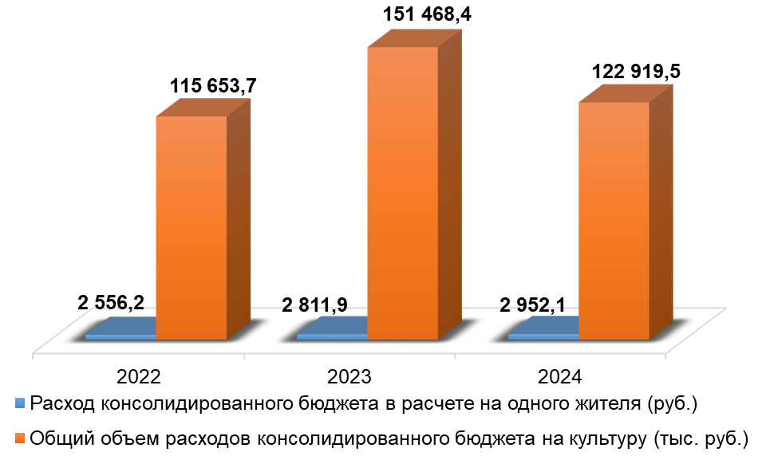

В 2024 году в рамках муниципальной программы Рамонского муниципального района Воронежской области «Развитие культуры и туризма в Рамонском муниципальном районе Воронежской области» проведен текущий ремонт районного центра культуры и досуга МКУК «РЦКС» на сумму 6,8 млн. рублей. Также в 2024 году было приобретено современное оборудование для РЦКД на сумму 4,3 млн. рублей, из которых 1,9 млн. рублей были субсидированы из федеральной программы «Культура малой родины». В результате освоения средств в районном центре культуры и досуга были обновлены механика сцены и гардеробная система, приобретены новые зрительские кресла и мебель, одежда сцены и шторы.
За счет средств местного бюджета проведены текущие ремонты в Ступинском СДК и Яменском МСДК.
В отчетном периоде была проведена работа по подготовке проектно-сметной документации на строительство нового здания СДК в с. Новоживотинное, проект находится на стадии получения положительного заключения государственной экспертизы.
В 2024 году Большеверейский сельский Дом культуры, заведующая Лопатинским сельским клубом МКУК «РЦКС» и библиотекарь Князевской сельской библиотеки МКУК «Рамонская МЦБ» стали победителями областного конкурса на получение денежного поощрения лучшим муниципальным учреждениям культуры, находящимся на территории сельских поселений, и их работникам.
Народный мастер Воронежской области Котельникова Галина Ивановна стала лауреатом премии Министерства культуры Россиийской Федерации «Душа России».
В 2024 году в районе был проведен ряд масштабных культурно-массовых мероприятий: 35 годовщина вывода советских войск из Афганистана, комплекс новогодних и рождественских мероприятий, третий культурный open-air «Рамонские истории», патриотическая акция «Венок памяти», III межпоселенческий детский фестиваль «В гостях у сказки», межпоселенческий фестиваль детского и молодежного творчества «Комсомольские березы», фестиваль духовно-патриотического творчества «Песни святого лога», X фестиваль казачьей культуры «Ямное - слобода казачья», 11-й межпоселенческий фестиваль русской песни «Пой, село моё родное!».
Кроме ярких творческих мероприятий регулярно проводится комплексная работа со всеми возрастными группами и различными социальными категориями населения профилактического, обучающего, развлекательного формата, в том числе и выездные мероприятия в пунктах временно размещения вынужденно покинувших свои дома жителей новых регионов РФ.
Творческий рост и совершенствование художественного мастерства самодеятельных коллективов, отдельных исполнителей и мастеров декоративно-прикладного творчества муниципального района позволили представлять культурный потенциал района и участвовать в 256 фестивалях и конкурсах международного, всероссийского и областного уровней (всего 1 415 участников).
В 2024 году МКУК «РЦКС» продолжило плодотворное сотрудничество с министерством культуры Воронежской области и областными учреждениями культуры:
- 15 февраля сотрудники МКУК «РЦКС» представили авторскую игровую программу «Рамонские бирюльки» на Международной выставке-форуме «Россия» в г. Москва;
- 12 июня в рамках Дней культуры Воронежской области в республике Беларусь в Минске приняли участие сотрудники МКУК «РЦКС» и народный мастер Воронежской области Котельникова Г.И.;
- 27 июня музыканты из Рамонского района приняли участие в грандиозном шествии баянистов, аккордеонистов и гармонистов России в рамках XXII Международного конкурса «Виват, Баян!» с фиксацией результата в Книге рекордов России;
- 22-23 августа в городе Воронеж прошел Всероссийский фестиваль-конкурс народных хоров и фольклорных ансамблей «Поет село родное. На волне традиций». Два фестивальных дня сотрудники рамонской клубной системы были кураторами и выполняли важную миссию: гостеприимно встречали и сопровождали лучшие самодеятельные коллективы из разных уголков России;
- 25 ноября на территории Рамонского района прошли мероприятия Совета Содружества «Донбасс», объединившие представителей сферы культуры четырех регионов: Воронежской и Ростовской областей, Луганской и Донецкой Народных Республик;
- в течение года в КДУ проводились областные методические мероприятия.
Организации сферы культуры Рамонского района приняли участие в фестивалях и конкурсах международного, всероссийского и областного уровней: в 2022 г. – 233 раза, в 2023 г. – 242 раза, в 2024 году – 256 раз.
Общий объем финансовых средств на комплектование муниципальных библиотек района в 2024 году составил 1,4 млн. рублей.
В отчётном году 3 сельские библиотеки подключены к сети Интернет, 3 сельские библиотеки оснащены новой компьютерной техникой. Всего на информатизацию библиотечной деятельности района в 2024 году было израсходовано 815,7 тыс. рублей.
В начале 2024 года Комсомольская сельская библиотека начала вести обслуживание пользователей в новом отремонтированном помещении, оснащенном современной библиотечной мебелью и компьютерным оборудованием. После проведения текущих и косметических ремонтов в 3 сельские библиотеки закуплена современная библиотечная мебель на сумму 685,8 тыс. рублей.
В ходе проведения Губернаторского благотворительного Рождественского вечера Рамонская ДШИ получила 550 тыс. рублей. Благодаря выделению средств ДШИ открыла отделение музыкального фольклора.
В 2024 году МКУК «РЦКС» и МКУК «Рамонская МЦБ» в рамках реализации программа «Пушкинская карта» было проведено 23 мероприятия и реализовано 2 142 билета.

ТУРИЗМ

В соответствии с муниципальной программой Рамонского района «Развитие культуры и туризма в Рамонском муниципальном районе Воронежской области», общий объем финансирования подпрограммы «Развитие туризма в Рамонском муниципальном районе Воронежской области составил 922 тыс. рублей.

Посещаемость объектов туристского показа в Рамонском муниципальном районе Воронежской области (тыс. человек)

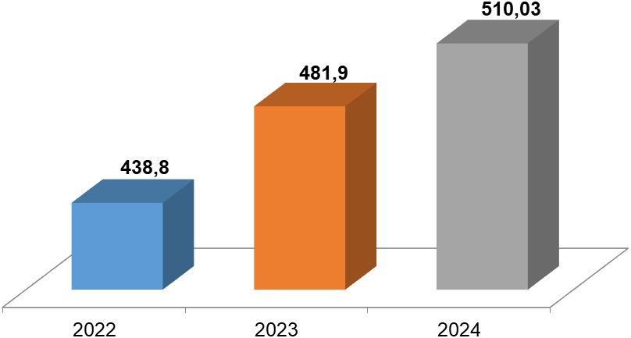
В муниципальном районе разработаны и действуют 6 туристических маршрутов и зарегистрирован 1 туроператор - Бюро нескучных выходных «Визит Марья».
По данным за 2024 год на территории муниципального района действуют 16 объектов культурно-познавательного туризма.
Сельский туризм в муниципальном районе представляют 4 объекта:
- музейный центр «Гостеприимный дом бабушки Марии» (с. Хвощеватка);
- Двор полезных забав «Бирюльки» (р.п. Рамонь);
- Сыроварня «Михайлов двор» (с. Новоживотинное);
- Апи-центр «Долина пчел» (с. Горожанка).
Детские программы реализуются 9 объектами:
- «Историко-культурный центр «Дворцовый комплекс Ольденбургских» (р.п. Рамонь);
- обособленное подразделение ГБУК ВО ВОЛМ им. Никитина «Музей-усадьба Д. Веневитинова» (с. Новоживотинное);
- «Детский и семейный культурно-досуговый, обучающий центр «Нелжа.ру» (с. Нелжа);
- Двор полезных забав «Бирюльки» (р.п. Рамонь);
- Гостеприимный дом бабушки Марии (с. Хвощеватка);
- Музей русской бани (р.п. Рамонь);
- Сыроварня «Михайлов двор» (с. Новоживотинное);
- Апи-центр «Долина пчел» (с. Горожанка);
- Сити-парк «Град» (пос. Солнечный), где действуют океанариум, детский центр и парк аттракционов.
Экологический туризм в муниципальном районе представлен 1 маршрутом Большой Воронежской экологической тропы – сети троп и дорог по памятникам природы, живописным природным урочищам, особо охраняемым природным территориям, протяженность которого более 60 км.
Событийный туризм представлен в количестве 22 традиционных событийных программ, из которых 10 фестивалей проходят в высокий туристский сезон (июнь – октябрь) и являются брендами района.
Военно-исторический и патриотический туризм представлен 2 объектами:
- Аллея Героев – уроженцев Рамонского муниципального района Воронежской области, на которой установлены памятники 11 Героям ВОВ 1941-1945 и 2 Георгиевским кавалерам (р.п. Рамонь);
- мемориальный комплекс воинам, погибшим в годы ВОВ, где проходит областная Вахта Памяти (с. Чистая Поляна).
В направлении лечебно-оздоровительного туризма работают 7 объектов:
- санаторий им. Ф.Э. Дзержинского (с. Чертовицы);
- Чертовицкий детский санаторий (с. Чертовицы);
- горнолыжный комплекс «Чертовицы» (с. Чертовицы);
- стадион «Юность» (р.п. Рамонь);
- бассейн «Жемчужина» (р.п. Рамонь);
- банно-оздоровительный комплекс «Рамонские бани» (р.п. Рамонь);
- ледовый дворец «Алмаз» (с. Ямное).
На территории района функционирует АНО «Рамонский информационно-туристский центр», деятельность которого связана с развитием внутреннего туризма и продвижение туристского потенциала района.
Весной 2024 года в рамках проекта «Большие семейные выходные» в честь 90-летия Воронежской области АНО «РИТЦ» было организовано ряд бесплатных экскурсий. Более 120 человек посетили объекты туристского показа.
На базе центральной библиотеки проведен квиз «Семейное путешествие» в рамках ежегодной всероссийской акции «Библиосумерки - 2024», которую посетили ученики 4В класса МБОУ «Рамонского лицея им. Е.М. Ольденбургской».
Летом 2024 года совместно с музейным центром «Гостеприимный дом бабушки Марии» был проведен благотворительный фестиваль народного творчества в честь первого епископа Святителя Митрофана Воронежского «Песни Святого лога». На сцене выступали солисты и коллективы художественной самодеятельности Рамонского района, а также действовали интерактивные площадки. Для гостей фестиваля была предложена бесплатная экскурсия в музейный центр.
В августе была организована и проведена съемка программы "Непутевые замети" с Дмитрием Крыловом. Съемочная группа в течение двух дней вела съемки программы, посвященной Рамонскому району и его достопримечательностям. В программу вошли многие объекты туристской привлекательности: Дворцовый комплекс Ольденбургских, Музей русской бани, станция Рамонь, Графский поезд, антимузей «Бирюльки», парк семейного отдыха Нелжа.РУ и храм Николая Чудотворца.
На сайте администрации муниципального района в разделе «Туризм Рамонь» https://ramonskij-r20.gosweb.gosuslugi.ru/o-munitsipalnom-obrazovanii/dlya-gostey-i-turistov/konstruktor-puteshestvennika/ с целью продвижения туристического потенциала и формирования туристической привлекательности района, разработан и размещен «Конструктор путешественника», где каждый житель и гость района может познакомиться не только с достопримечательностями, но и другими объектами туристкой индустрии. Конструктор представляет собой систему знаков и имеет «кликабельные» ссылки на объекты, что дает возможность самостоятельно спланировать свое путешествие.

ЗДРАВООХРАНЕНИЕ

Медицинское обслуживание населения района отнесено к полномочиям исполнительных органов Воронежской области, а именно министерства здравоохранения Воронежской области, являющегося учредителем бюджетного учреждения здравоохранения Воронежской области «Рамонская районная больница». Данное учреждение представлено круглосуточным стационаром, поликлиникой, Новоживотинновской участковой больницей, тремя врачебными амбулаториями (с. Большая Верейка, с. Ямное, с. Чертовицы), Центром общей врачебной практики п. ВНИИСС, 21-м ФАПом и 1 мобильным ФАПом.
В районе работает 98 врачей и 170 работников среднего медицинского персонала. Укомплектованность врачебными кадрами составляет 67,35%, средним персоналом – 61,48%. В целях обеспечения медицинских учреждений района необходимыми кадрами по направлению министерства здравоохранения Воронежской области на всех факультетах Воронежского государственного медицинского университета им. Н.Н. Бурденко обучаются по целевому набору 28 человек, продолжают обучение в ординатуре 2 человека.
В 2024 году обеспеченность на 10 тыс. населения:
- врачами – 30,6;
- средним медперсоналом – 53;
- койками – 32,8.
Финансирование на 1 койко-день:
- питание больных – 140,9 рублей (2023 год – 137,6 рублей);
- медикаментозное обеспечение – 287,9 рублей (2023 год – 282 рубля).
При поликлинике и амбулаториях функционируют 7 стационаров дневного пребывания различных профилей на 70 мест, в которых в 2024 году пролечено 1 601 человек.
Скорая и неотложная медицинская помощь в районе оказывается бригадами скорой медицинской помощи, функционирующими при районной больнице, Новоживотинновской участковой больнице, Большеверейской врачебной амбулатории. В своем распоряжении бригады имеют 5 автомобилей (все автомобили класса Б), укомплектованных согласно установленным требованиям. В 2024 году обслужено 11 177 вызовов. Стоимость 1 вызова – 4 596,7 рублей.
В районе числятся 387 федеральных, не отказавшихся от пакета социальных услуг, и 1 959 региональных льготников, которым было выдано лекарственных средств на сумму 49 млн. рублей. Кроме того, 34 человека получают лекарственное обеспечение по высокозатратным нозологиям. Пациентам данной категории было выписано рецептов на сумму 9,1 млн. рублей.
Приоритетными направлениями, а также неотъемлемой частью успешного профессионального развития любой медицинской организации является развитие материально - технической базы.
По региональному проекту «Воронежский стандарт» в 2024 году:
Из средств областного бюджета, для оснащения отделения неотложной помощи в поликлинике, приобретено медицинское оборудование на сумму 3,9 млн. рублей (аппарат УЗИ, электрокардиограф, дефибриллятор, монитор реанимационный, тележка медицинская для перевозки больных, кресло для осмотра больных).
Проведен текущий ремонт отделения неотложной помощи на сумму 1,2 млн. рублей.
В рамках программы «Оказание паллиативной помощи, в том числе детям» за счет средств федерального бюджета приобретено медицинское оборудование для паллиативных больных на сумму 173,7 тыс. рублей (кресло-каляска, противопролежневый матрас, пикфлуометр, отсасыватель медицинский, маски лицевые).
По национальному проекту «Создание единого цифрового контура в здравоохранении»:
- за счет средств федерального и областного бюджета, приобретено компьютерное оборудование и оргтехника на 554 тыс. рублей, программное обеспечение на 185 тыс. рублей;
- за счет средств от приносящей доход деятельности приобретена оргтехника на 1 млн. рублей, программное обеспечение на 105 тыс. рублей.
За счет средств Благотворительного фона Рамонского района «Подари надежду на светлое будущее» приобретена центрифуга медицинская стоимостью 145 тыс. рублей, для клинико-диагностической лаборатории.
За счет средств от приносящей доход деятельности БУЗ ВО «Рамонская РБ» приобретено медицинское оборудование для детской поликлиники, гинекологического и стоматологического отделений на сумму 813 тыс. рублей, в кабинеты врачей и места ожидания пациентов приобретена мебель на сумму 195,6 тыс. рублей.
В 2024 году в рамках реализации мер поддержки молодых специалистов и с целью привлечения квалифицированных кадров для работы в районе была предоставлена в служебное пользование двухкомнатная квартира в с. Новоживотинное врачу-рентгенологу БУЗ ВО «Рамонская РБ».

СОЦИАЛЬНОЕ ОБЕСПЕЧЕНИЕ

Вопросы социального обслуживания населения района отнесены к полномочиям исполнительных органов Воронежской области.
На территории муниципального района функционируют 5 учреждений социального обслуживания населения, подведомственных министерству социальной защиты Воронежской области, которые осуществляют комплекс мер по социальной поддержке и социальному обслуживанию различных категорий граждан района:
- КУВО «УСЗН Рамонского района»;
- БУВО «Рамонский дом-интернат для престарелых и инвалидов» на 250 койко-мест;
- БУВО «Гвоздевский центр реабилитации и социализации» на 210 койко-мест;
- БУВО «Борский центр реабилитации и социализации» на 91 койко-место;
- КУВО «Рамонский СРЦдН» - стационарное отделение на 20 детей и отделение реабилитации для детей и подростков с ограниченными возможностями на 5 детей.
В данных учреждениях трудятся 408 человек.
В прошедшем 2024 году была оказана социальная поддержка в виде денежных выплат 12 348 жителям района на сумму 201,8 млн. рублей.
Субсидией на оплату жилых помещений и коммунальных услуг воспользовались 376 семей на сумму 4,4 млн. рублей.
Ежемесячную денежную компенсацию на оплату жилого помещения и коммунальных услуг в 2024 году получили 6 155 человек льготных категорий граждан на сумму 64,2 млн. рублей.
Дополнительной мерой социальной поддержки отдельных категорий граждан для газификации жилого помещения воспользовались 34 человека на сумму 2,9 млн. рублей.
1 649 региональных льготников являлись получателями ежемесячных денежных выплат на сумму 15,7 млн. рублей.
С 2014 года для детей-сирот и детей, оставшихся без попечения родителей, лиц из числа детей-сирот и детей, оставшихся без попечения родителей, достигших возраста 18 лет, а также лиц, которые относились к категории детей-сирот и детей, оставшихся без попечения родителей, и достигли возраста 23 лет, предусмотрены меры социальной поддержки в виде ежемесячной денежной компенсации за наем (поднаем) жилого помещения до фактического обеспечения их жилыми помещениями специализированного жилищного фонда.
В 2024 году денежную компенсацию за наем (поднаем) жилого помещения получили 10 человек на сумму 0,8 млн. рублей.
Благоустроенные квартиры получили 4 чел. из числа детей-сирот, 3 человека приобрели в собственность жилые помещения с использованием сертификатов на сумму 11,7 млн. рублей.
Единовременную денежную выплату получили 10 медицинских работников медицинских организаций, подведомственных исполнительному органу государственной власти в Воронежской области в сфере охраны здоровья, оказывающие доврачебную медико-санитарную помощь, первичную врачебную медико-санитарную помощь, скорую, в том числе скорую специализированную, медицинскую помощь, на сумму 0,7 млн. рублей.
В 2022 году установлена дополнительная мера социальной поддержки гражданского персонала федерального казенного учреждения «Военный комиссариат Воронежской области» и его структурных подразделений в виде ежемесячной денежной выплаты в размере 10 тыс. рублей. Данную меру социальной поддержки в нашем районе в 2024 году получали 26 человек.
Восемь человек из числа сотрудников войск национальной гвардии РФ, замещающих должности младшего начальствующего состава Федерального государственного казенного учреждения «Управление вневедомственной охраны войск национальной гвардии России по Воронежской области» и 16 человек из числа сотрудников патрульно-постовой службы полиции Главного управления Министерства внутренних дел Российской Федерации по Воронежской области, замещающих должности младшего начальствующего состава, участковых уполномоченных полиции Главного управления Министерства внутренних дел Российской Федерации по Воронежской области являлись получателями дополнительной меры социальной поддержки в виде денежной выплаты в сумме1,6 млн. рублей.
С 1 декабря 2019 года установлена единовременная денежная выплата семьям в связи с рождением второго ребенка в размере 200 тыс. рублей. Данную выплату в 2024 году получили 25 человек.
Ежемесячную выплату при рождении третьего и последующих детей в размере равном величине прожиточного минимума для детей по Воронежской области в 2024 году получили 115 семей на сумму 11,9 млн. рублей.
С января 2012 года выдается региональный материнский капитал при рождении третьего и последующих детей. Всего выдано 911 сертификатов, в т.ч. в 2024 году – 78. Распорядились средствами регионального материнского капитала 493 семьи, в т.ч. в 2024 году - 55 семей, на сумму 8,2 млн. рублей.
С целью повышения уровня жизни семей с детьми в Воронежской области в 2024 году введены дополнительные меры социальной поддержки:
- ежемесячная денежная компенсация проезда на пассажирском автомобильном транспорте общего пользования на пригородных и междугородных маршрутах на каждого ребенка или учащегося в размере 2 тыс. рублей на детей участников СВО. Данной мерой поддержки воспользовались 8 человек;
- отменен критерий нуждаемости при предоставлении один раз в два года денежной выплаты на приобретение одежды обучающихся (школьной формы) для каждого обучающегося ребенка из многодетной и приемной семьи. Данную выплату получили 663 ребенка на сумму 2,8 млн. рублей;
- установлена без учета критериев нуждаемости один раз в два года денежная выплата на приобретение спортивной формы для детей из многодетных и приемных семей, обучающихся в образовательных организациях. Данную выплату получили 566 человек на сумму 1,2 млн. рублей;
- установлен единый размер регионального материнского капитала для всех получателей независимо от периода рождения ребенка;
- увеличен порог дохода для многодетных семей с пятью и более несовершеннолетними детьми до двух прожиточных минимумов в Воронежской области при оказании адресной помощи на улучшение жилищных условий, для семей участников СВО полностью исключена оценка дохода. В 2024 году адресную помощь на улучшение жилищных условий получили три многодетные семьи с пятью и более несовершеннолетними детьми на сумму 16.5 млн. рублей.
В целях поддержания достойного уровня жизни граждан пожилого возраста и инвалидов на территории района социальные услуги предоставляются в форме социального обслуживания граждан на дому и стационарной форме.
Социальное обслуживание граждан является одним из приоритетных направлений деятельности Казенного учреждения Воронежской области «Управление социальной защиты населения Рамонского района».
Социальные услуги на дому предоставляются 21 социальными работниками и 11 помощниками по уходу. В течение 2024 года социальные услуги на дому, в том числе в рамках реализации мероприятий системы долговременного ухода, получили 295 человек. Всего оказано 196 039 различных социальных услуг на дому. Мобильной социальной службой обслуживаются 10 человек, которым оказано 1 226 социальных услуг.
В течение года в Школе Ухода 23 человека прошли обучение навыкам ухода за гражданами пожилого возраста и инвалидами.
Пунктом проката технических средств реабилитации и ухода (ТСР) в 2024 году воспользовались 31человек, выданы 43 единицы ТСР.
Автотранспортом, полученным в рамках национального проекта «Демография», осуществлена доставка 42 граждан старше 65 лет, проживающих в сельской местности, в медицинские организации для прохождения диспансеризации.
В стационарные учреждения оформлены 24 человека.
Государственная социальная помощь в виде денежных выплат оказана 93 малоимущим семьям на сумму 0,4 млн. рублей.
Государственную социальную помощь на основании социального контракта получили 38 малообеспеченных семей на сумму 6,2 млн. рублей, из них:
- 11 человек по осуществлению индивидуальной предпринимательской деятельности, в том числе применяя специальный налоговый режим «Налог на профессиональный доход»;
- 6 человек – на ведение личного подсобного хозяйства;
- 16 человек – на поиск работы;
- 5 человек – на осуществление иных мероприятий, направленных на преодоление трудной жизненной ситуации.
В декабре 2024 года выдано 2 098 новогодних подарков детям из семей льготных категорий граждан и находящихся в трудной жизненной ситуации, 50 детей получили пригласительные билеты на Губернаторскую елку.
В стационарных условиях в бюджетных учреждениях Воронежской области «Рамонский дом-интернат для престарелых и инвалидов», «Борский центр реабилитации и социализации», «Гвоздевский центр реабилитации и социализации» 568 человек из числа пожилых людей и инвалидов ежедневно получали комплекс социальных услуг, включающий обеспечение качественным питанием, социально-бытовые, социально-медицинские, и другие услуги. В учреждениях внедряются инновационные формы работы по раскрытию потенциальных возможностей проживающих, функционируют школы активного долголетия. В БУВО «Рамонский дом-интернат для престарелых и инвалидов» с 22.02.2022 организован Пункт временного размещения (ПВР) на 40 мест для беженцев из Украины. В настоящее время в ПВР проживают 15 граждан из Украины и 16 человек эвакуированных из г. Курск.
В системе профилактики безнадзорности и беспризорности несовершеннолетних на территории района действует социально-реабилитационный центр для несовершеннолетних, в котором прошли реабилитацию 157 детей.
Работа по организации отдыха и оздоровления детей, нуждающихся в поддержке государства, ведется в системе социальной защиты населения круглогодично. В 2024 году 124 ребенка получили бесплатные путевки на отдых и оздоровление в санаторные и оздоровительные учреждения Воронежской области, г. Ялта.
В прошедшем году продолжалась работа по оказанию мер социальной поддержки гражданам, постоянно проживающим на территории Украины, Луганской Народной Республики, Донецкой Народной Республики, вынужденно покинувших территории постоянного проживания и прибывших на территорию Российской Федерации в экстренном массовом порядке в 2022 году.
Единовременную материальную помощь, в размере 10 тыс. рублей, получили 10 человек.
Оказана материальная помощь 10 семьям, в которых проживают граждане, вынужденно покинувшие территории ЛНР, ДНР и Украины, на сумму 0,8 млн. рублей.
В 2024 году продолжалась работа по оказанию поддержки семьям участников СВО:
- составлено 447 социальных паспортов семей участников СВО;
- оказано содействие в получении мер социальной поддержки в виде субсидии ЖКУ, денежной компенсации на оплату жилого помещения и коммунальных услуг, пособий семьям с детьми 83 семьям;
- признаны нуждающимися в социальном обслуживании на дому 12 членов семей участников СВО;
- 5 человек членов семей участников СВО получили единовременную материальную помощь в размере величины прожиточного минимума трудоспособного населения, установленной в соответствии с Законом Воронежской области «О прожиточном минимуме в Воронежской об области».
- государственная социальная помощь оказана семи членам семьи участников СВО.
С 1 января 2023 года начал работу Социальный фонд России (СФР), который объединил Пенсионный фонд и Фонд социального страхования. В каждом муниципальном районе Воронежской области работают единые клиентский службы, включая специалистов фонда социального страхования.
Основные направления деятельности СФР: назначение и выплата пенсий, государственных пособий и компенсаций, обязательное социальное страхование, инвестирование пенсионных накоплений, обеспечение социальной защиты населения, включая медицинскую, социальную и профессиональную реабилитацию.
Важным направлением деятельности является обеспечение инвалидов техническими средствами реабилитации, предоставлением протезно-ортопедических услуг, финансирование предупредительных мер для сокращения производственного травматизма и профессиональных заболеваний. Также в обязанности фонда входит контроль за своевременностью и полнотой уплаты работодателями взносов на страхование от производственного травматизма.
В Рамонском муниципальном районе полномочия СФР представляет клиентская служба СФР Рамонского района.
В клиентской службе Рамонского района по состоянию на 01.01.2025 состоит более 11 тыс. получателей пенсий, из них получателей пенсии по инвалидности более 4,6 тыс. человек, работающих пенсионеров 2 тыс. человек, 1 355 чел. являются получателями федеральной социальной выплаты к пенсии, согласно установленному в Воронежской области прожиточному минимуму.
Более 1 700 получателей ежемесячной денежной выплаты имеют право на бесплатную государственную помощь в виде набора социальных услуг на приобретение бесплатных лекарственных средств, санаторно-курортное лечение и проезда к санаторию и обратно. На 37 150 застрахованных граждан открыты лицевые счета.
В отчётный период 320 человек получили пособие на погребение за умерших пенсионеров на общую сумму 2,7 млн. рублей.
Средний размер пенсии на 01.01.2025 составил 21 024,38 рубля. Ежемесячный показатель суммы расходов на выплату пенсий и других социальных выплат составляет более 300 млн. рублей.
Сегодня большинство услуг СФР возможно получить в электронном формате, не посещая клиентскую службу или офис МФЦ. Однако, для граждан, изъявивших желание лично посетить офис клиентской служба СФР Рамонского района оборудованы зоны ожидания, приёма и информирования.
Имеющаяся цифровая зона, оборудованная необходимой техникой с выходом в сеть Интернет и возможностью передачи и получения информации, в том числе на бумажном носителе, позволяет посетителям самостоятельно воспользоваться услугами СФР (других социально значимых сервисов) в дистанционном (цифровом) формате.
В 2024 году на прием в клиентскую службу СФР Рамонского района обратились более 22 тыс. граждан по различным вопросам.
Приоритетным направлением работы единой клиентской службы остаётся работа с участниками СВО и членами их семей.
В отчётный период 75-ти ветеранам боевых действий, участником СВО была назначена ежемесячная денежная выплата, из них 2-м участникам назначена государственная пенсия по категории инвалид войны.
10 членам семьи погибших участников СВО назначена ежемесячная денежная выплата. 3 участника боевых действий обеспечены техническими средствами реабилитации.
Совместно с администрацией муниципального района, органами соцзащиты, миграционной службой проводится работа с гражданами, прибывшими с территорий ЛНР, ДНР, Херсонской и Запорожских областей, Украины для консультаций и оформления заявлений на перерасчет и назначение пенсий по российскому законодательству, подачи заявлений на получение материнского капитала, различных пособий и решения других вопросов. Всего по данным вопросам в 2024 году в клиентскую службу Рамонского района обратилось 56 человек.
Специалисты клиентской службы СФР Рамонского района исполняют государственные функции, оказывают государственные услуги, обеспечивают социальную поддержку граждан в решении конкретных жизненных ситуаций.
ДЕЯТЕЛЬНОСТЬ АДМИНИСТРАТИВНОЙ КОМИССИИ
МУНИЦИПАЛЬНОГО РАЙОНА

Административная комиссия муниципального района является постоянно действующим коллегиальным органом, уполномоченным осуществлять производство по делам об административных правонарушениях, отнесенных к компетенции Закона Воронежской области от 31.12.2003 № 74 «Об административных правонарушениях на территории Воронежской области» (далее – Закон № 74-ОЗ).
Дела об административных правонарушениях рассматриваются на открытых заседаниях комиссии, периодичность которых определяется председателем административной комиссии, по мере поступления протоколов об административных правонарушениях, с учетом установленного законодательством срока рассмотрения дел об административных правонарушениях.
В 2024 году проведено 42 заседания административной комиссии, составлен 231 протокол об административных правонарушениях, на которых на основании материалов, поступивших от администраций поселений (за нарушение правил благоустройства, складирование мусора и строительных материалов в границах соответствующих поселений).
Административной комиссией в 2024 году вынесено:
- 170 постановлений о наложении административных штрафов на общую сумму 564,5 тыс. рублей, из которых добровольно оплачено 101 штрафа на общую сумму 286,5 тыс. рублей;
- 44 постановления о предупреждении;
- 12 устных замечаний.
В службу судебных приставов в отчетном году направлено 30 заявлений о возбуждении исполнительного производства по постановлениям административной комиссии на общую сумму 119,5 тыс. рублей.
Осуществлено 23 рейда по выявлению фактов несанкционированной торговли в неустановленных местах, на объектах транспортной инфраструктуры, выявлено 17 правонарушений.
Наибольшее количество административных дел было рассмотрено по статье 33.1 Закона № 74-ОЗ за несоблюдение правил благоустройства поселений (складирование бытового мусора и строительных материалов, а также зарастания земельных участков сухой травой на территории муниципального района) – 212 дел, что составило 91% от общего количества дел.
По статье 19.2 Закона № 74-ОЗ рассмотрено 17 дел об административном правонарушении в части торговли в несанкционированных местах, что составило 9 % от общего количества дел.
ОБЩЕСТВЕННО-ПОЛИТИЧЕСКАЯ, НОРМОТВОРЧЕСКАЯ И
ОРГАНИЗАЦИОННО-КАДРОВАЯ ДЕЯТЕЛЬНОСТЬ АДМИНИСТРАЦИИ

Органы местного самоуправления сегодня максимально приближены к населению, знают и решают большинство его насущных проблем. Очевидно, что повышение эффективности муниципального управления и принимаемых в рамках его реализации управленческих решений невозможно без постоянного диалога с населением.
В 2024 году в администрацию муниципального района поступило, поставлено на контроль и рассмотрено 1 140 обращений граждан, из них письменных – 1 104, в т.ч. в форме электронного документа - 331; устных, поступивших в рамках приема граждан по личным вопросам - 136.
В отчетном году уменьшилось количество обращений в форме электронного документа, поступивших посредством Интернет-приемной на официальном сайте органов местного самоуправления муниципального района (в 2024 году – 11,8% от общего количества обращений, в 2022 году – 22,4% от общего количества обращений). Однако, отмечается увеличение количества письменных обращений, поступивших на бумажном носителе (в 2024 году – 56,4%, в 2022 году – 32,6% от общего количества обращений).
В органы госвласти представлена информация по 433 запросам, направленным в рамках рассмотрения обращений жителей района указанными органами.
Анализ характера обращений, поступивших в администрацию муниципального района в отчетном периоде, показывает, что наиболее важными вопросами, затрагиваемыми в обращениях граждан, остались вопросы жилищно-коммунальной сферы – 29,7%, строительства и ремонта дорог и тротуаров – 19,1%, использования и охраны земель – 14,6%, градостроительства и деятельности в сфере строительства – 7,3%, охраны окружающей природной среды – 5,7%. Исходя из анализа количества и характера вопросов, содержащихся в обращениях граждан, определяется и исполняется перечень мероприятий, направленных на устранение причин и условий их возникновения.
В ходе выездов в поселения в рамках проведения ежегодных отчетов глав (глав администраций) поселений, встреч с активом жителей главой муниципального района должностным лицам органов местного самоуправления даются поручения, направленные на решение поставленных жителями вопросов (наказы). Так в отчетном периоде на контроль поставлено 114 таких поручений, большинство из которых исполнено.
В соответствии с Порядком организации «обратной связи» по результатам рассмотрения обращений граждан, поступивших в администрацию муниципального района, осуществляется «обратная связь» с заявителями по обращениям, результат которых определен как «поддержано, меры приняты», с целью выявления мнения заявителей о результатах рассмотрения их обращений и контроля эффективности решений, принятых администрацией муниципального района и ее должностными лицами, по разрешению поставленных в обращении вопросов.
В 2024 году через Платформу обратной связи (далее – ПОС) администрацией муниципального района направлены ответы на 34 обращения граждан, поступивших через Единый портал государственных и муниципальных услуг, в том числе с применением сокращенных сроков решения вопросов, изложенных в поступивших обращениях, - фаст-треков. 545 обращений граждан направлены для рассмотрения в пределах компетенции в администрации поселений муниципального района и иные органы власти с использованием ПОС.
В течение 2024 года администрацией муниципального района проводилась работа по повышению эффективности связей с общественностью посредством ведения новостных (информационных) блоков на официальном сайте органов местного самоуправления муниципального района, официальных страницах администрации и главы муниципального района в социальных сетях Одноклассники, ВКонтакте, а также ведения официальных каналов администрации и главы муниципального района в Telegram.
В информационно-телекоммуникационной сети «Интернет» организована работа по рассмотрению сообщений из открытых источников и формированию системы эффективной обратной связи. Так, за 2024 год было подготовлено и размещено более 820 ответов на сообщения из открытых источников, поступивших через систему «Инцидент Менеджмент». Средний срок ответа составил 2 ч. 29 мин., что меньше среднего показателя по стране (средний показатель по Воронежской области составляет около 5 ч. 31 мин.). Через систему «Госпаблики» во взаимодействии с Центром управления регионом Воронежской области опубликовано 305 сообщений на региональную и федеральную тематику.
На конец отчетного периода жителями населенных пунктов района создано 52 территориальных общественных самоуправления (далее – ТОС). В 2024 году проекты 3-х из них (ТОС «Единство» с. Карачун, ТОС «Надежда» с. Нелжа, ТОС «Пекшево 1 735» с. Пекшево) были поддержаны Ассоциацией «Совет муниципальных образований Воронежской области» и Правительством Воронежской области и профинансированы за счет грантов из средств областного бюджета на общую сумму более 2,9 млн. рублей (общая стоимость проектов составила 4,24 млн. рублей).
В Русскогвоздёвском сельском поселении удалось реализовать общественный проект «Ремонт дороги по ул. Никитина, Гагарина с. Гвоздёвка», получивший поддержку Автономной некоммерческой организации «Центр поддержки и продвижения общественных, государственных и муниципальных инициатив Воронежской области «Образ Будущего». Общая стоимость проекта составила 2,2 млн. рублей, в т.ч. грант из средств бюджета Воронежской области – 1,5 млн. рублей.
В 2024 году в рамках мероприятий по развитию гражданского общества администрация района приняла участие в конкурсе муниципальных образований области для предоставления субсидий из областного бюджета на поддержку СОНКО. В результате район стал одним из победителей конкурса и получил субсидию в размере 3,3 млн. рублей.
Данные средства, а также 3 млн. рублей средств районного бюджета (итого 6,3 млн. рублей) было направлено на проведение конкурса по распределению грантов в форме субсидий СОНКО на реализацию их проектов.
В результате 3 районных СОНКО стали победителями и получили гранты в размерах:
- Автономная некоммерческая организация Футбольный клуб «ТОРПЕДО РАМОНЬ, проект «ФУТБОЛ – ИГРА ДЛЯ ВСЕХ!» - 1,7 млн. рублей;
- Автономная некоммерческая организация «Спортивный клуб Рамони», проект «СПОРТ ОБЪЕДИНЯЕТ!» - 1,5 млн. рублей;
- Благотворительный фонд Рамонского района «Подари надежду на светлое будущее», проект «ПоМожем» - 3,1 млн. рублей.
Указанные проекты будут реализованы в течение 2024-2025 годов.
Отчетный год был богат на политические события. Администрацией муниципального района было оказано содействие избирательным комиссиям в подготовке и проведении в марте 2024 года Выборов Президента Российской Федерации.
Предоставление муниципальных услуг гражданам и юридическим лицам - одна из главных функций органов местного самоуправления. В целях повышения эффективности данной работы, предоставления услуг по принципу «одного окна» администрация муниципального района продолжила тесное взаимодействие с филиалом Автономного учреждения Воронежской области «Многофункциональный центр предоставления государственных и муниципальных услуг» в р.п. Рамонь.
Важным направлением деятельности администрации муниципального района традиционно остается работа по подготовке проектов муниципальных правовых актов, их антикоррупционной экспертизе, публикации, размещении на официальном сайте органов местного самоуправления.
За период 2024 года подготовлены проекты 261 правового акта Совета народных депутатов, 34 из которых являются нормативными правовыми, и 1 986 постановлений администрации муниципального района, в т.ч. 164 нормативно-правового характера. Кроме того, было подготовлено 385 распоряжений по деятельности администрации и 414 распоряжений по личному составу и кадровым вопросам. Также в 2024 году оказана правовая помощь поселениям района в разработке модельных правовых актов, в представлении интересов администраций поселений в судах.
Всего в отчетном периоде в областной регистр муниципальных правовых актов внесен 1 101 нормативный правовой акт органов местного самоуправления муниципального района и поселений, входящих в его состав.
Делопроизводство в администрации муниципального района организовано в автоматизированной системе документационного обеспечения управления. За отчетный период в АС ДОУ зарегистрировано 15 281 ед. входящей и 7 772 ед. исходящей корреспонденции.
Подведомственным администрации района МКУ «Рамонский архив» отработано 1 035 запросов граждан и юридических лиц о выдаче справок, содержащих архивные данные.
За отчетный год в администрации муниципального района на контроль поставлено и исполнено 315 поручений, определенных распорядительными актами и протоколами поручений Губернатора и исполнительных органов Воронежской области.
Работа по противодействию коррупции осуществлялась в соответствии с утвержденным планом противодействия коррупции на 2021-2024 годы, согласованным с Общественной палатой Рамонского муниципального района.
В рамках реализации данных мероприятий была продолжена деятельность Совета при главе муниципального района по противодействию коррупции и комиссии по соблюдению требований к служебному поведению муниципальных служащих администрации муниципального района и урегулированию конфликта интересов.
Проведена работа по сбору от муниципальных служащих органов местного самоуправления муниципального района и поселений, а также руководителей муниципальных учреждений района сведений о доходах (расходах), об имуществе и обязательствах имущественного характера (всего 149 справок в отношении 105 лиц) (далее – справки).
Справки также представили глава муниципального района, председатель Контрольно-ревизионной комиссии муниципального района, 15 глав поселений и 5 глав администраций поселений. Депутатами Совета народных депутатов муниципального района было предоставлено 31 сообщение об отсутствии сделок. 126 депутатами представительных органов поселений представлены сообщения об отсутствии сделок, 3 депутата представительных органов сельских поселений, чьи расходы за 2023 год превышали доход семьи за предыдущие 3 года, предоставили справки.
Также в 2024 году была продолжена работа, направленная на повышение профессиональной компетентности лиц, замещающих муниципальные должности и должности муниципальной службы. В результате повысили квалификацию 29 лиц, замещающих муниципальные должности и должности муниципальной службы органов местного самоуправления муниципального района и поселений, входящих в его состав, 12 лиц, замещающих указанные должности, прошли обучение в иных форматах.
ОСНОВНЫЕ ПРИОРИТЕТНЫЕ ЗАДАЧИ,
ПЛАНИРУЕМЫЕ К РЕШЕНИЮ В 2025 ГОДУ

- Строительство детского сада на 220 мест в с. Ямное.
- Разработка проектно-сметной документации с получением государственной экспертизы в целях строительства детского сада на 300 мест в х. Ветряк.
- Разработка проектно-сметной документации с получением государственной экспертизы строительства школы на 1 500 мест в п. Солнечный.
- Проведение работ по капитальному ремонту помещений МКУ РДОЛ «Бобрёнок» и МКДОУ Рамонского детского сада № 2.
- Разработка проектно-сметной документации с получением государственной экспертизы на строительство Дома культуры в с. Новоживотинное.
- Ремонт помещений МБОУ «Рамонский лицей им. Е.М. Ольденбургской» (спортивного и актового залов, библиотеки, лестницы).
- Поэтапный ремонт здания МКДОУ Комсомольский детский сад.
- Переселение граждан из многоквартирных домов в п. ВНИИСС, д. 39, д. 48, х. Красное, д. 78, д. Кривоборье, ул. Победы, д. 1, д. 2.
- Благоустройство территории сквера на ул. Советская 7 г, р.п. Рамонь.
- Устройство площадки ГТО в п. ВНИИСС.
- Проектирование административно-бытового комплекса на территории стадиона «Юность» р.п. Рамонь.
- Строительство производственно-складского комплекса на территории Айдаровского сельского поселения в рамках реализации комплексного развития территории.
- Строительство сетей водоснабжения и водоотведения в рамках реализации проекта по строительству туристического культурно – развлекательного и спортивного комплекса «Ямань SPA Resort».
- Завершение работ по разработке проектно-сметной документации по реконструкции сетей водоснабжения, водозаборных сооружений с установкой системы очистки в р.п. Рамонь и с. Ямное.
- Реализация второго этапа работ по реконструкции водопроводных сетей в с. Новоживотинное в рамках федерального проекта «Чистая вода».
- Замена двух водонапорных башен, расположенных в с. Скляево.
- Текущий ремонт наружных сетей водоснабжения по ул. Молодежная в с. Ломово.
- Устройство наружных сетей водоотведения для канализования многоквартирных домов, расположенных по адресам в с. Чертовицы, ул. Транспортная, д. 1, 1а, 3, 5.
- Завершение разработки документации по геологическому изучению недр для строительства водопроводных сетей и водозабора в с. Русская Гвоздёвка для обеспечения земельных участков, выделенных многодетным семьям, инженерной инфраструктурой.
- Проектирование объекта "Реконструкция очистных сооружений хоз/быт. стоков на 100 м3/сут и КНС в п. Бор».
- Проектирование объекта «Строительство очистных сооружений хоз/быт. стоков на 2900 м3/сут, КНС № 8, сетей водоотведения и реконструкция ГКНС № 10 в р.п. Рамонь».
- Разработка проектно-сметной документации с получением государственной экспертизы для строительства блочно-модульной котельной (БМК) для теплоснабжения жилых домов по ул. БСХК № 1, № 1а, № 2, здания общежития и главного учебного корпуса ГБПОУ ВО «ВТППП» по ул. БСХК, № 2а и ул. БСХК, № 1/1, складского помещения по ул. БСХК, 4, с. Берёзово, с сетями теплоснабжения.
- Модернизация уличного освещения на территории Ломовского сельского поселения.
- Реконструкция уличного освещения ул. Березовая с. Сенное, ул. Центральной д. Ситная общей протяженностью 4000 м.
- Освещение тротуара по ул. Советская в с. Новоживотинное.
- Устройство тротуара по ул. Ленина, ул. Старцева в с. Берёзово.
- Изготовление и установка въездных стел, указывающих границы Рамонского района.
- Разработка проектно-сметной документации по рекультивации свалки на территории р.п. Рамонь.
- Увеличение числа населенных пунктов, подключенных к сети Интернет по волоконно-оптическому кабелю.
- Капитальный ремонт и ремонт автодорог местного значения за счет средств дорожного фонда, субсидий из средств дорожного фонда Воронежской области, бюджетов поселений.
- Строительство, ремонт и освещение дорог областного значения за счет средств областного бюджета.
- Создание условий для строительства новых и развития существующих бюджетообразующих предприятий в поселениях района.
- Проведение с налоговыми органами совместной работы по сокращению недоимки по налогам в бюджеты района и поселений.

